Автоматизированная система «Сельский совет»

Руководство пользователя

В данном документе приведены общее описание функциональных возможностей автоматизированной системы «Сельский совет», а также порядок работы с режимами системы.
Документ предназначен для пользователей, ведущих похозяйственный учет в сельских Советах, а также в городских и поселковых Советах по подчиненным им сельским населенным пунктам.
Документ разработан специалистами Республиканского унитарного предприятия «Вычислительный центр Главного статистического управления Брестской области».
Адрес: 220030 г.Брест, пр.Машерова,18
Телефоны: (0162) 23-52-83, 20-04-00
Velcom +37529 3370046
MTS +37533 3033470
Таберко Нина Владимировна
Захаренко Владимир Федорович
Чура Вадим Петрович

Оглавление.

1. Общие сведения.
1.1. Назначение системы и объект автоматизации.
1.2. Требования к техническим средствам.

2. Начало работы с системой.
2.1. Установка системы на компьютер с диска.
2.2. Запуск системы.
2.3. Установка параметров.
2.4. Кнопки, используемые системой.

3. Работа со справочниками.
3.1. Ввод, корректировка.
3.2. Выбор из справочника.
3.3. Особенности справочника «Населенные пункты».
3.4. Системные справочники.

4. Ведение похозяйственной книги.
4.1. Ввод, корректировка лицевых счетов.
4.2. Книги и реестры по лицевым счетам.
4.3. Перемещения при работе с документами реестров.
4.4. Ввод и корректировка собственников в адресной книге.
4.5. Как добавить, изменить адрес в адресной книге.
4.6. Реквизит «Жилфонд» в адресной книге.
4.7. Закладка «Здание» в адресной книге.

5. Ведение ЗАГСА.
5.1. Выписка документов ЗАГСА.
5.2. Связь ЗАГСА с похозяйственной книгой.
5.3. Свидетельства. Приход, выдано, испорчено, утрачено.
5.4. Word-отчеты. Отчет о движении гербовых свидетельств.
5.5. Выходные формы. Бланки.

6. Ведение паспортного стола.
6.1. Выписка документов паспортного стола.
6.2. Связь паспортного стола с похозяйственной книгой.

7. Работа с реестрами.
7.1. Общие понятия при работе с реестром.
7.2. Возможности при работе с реестром (описание используемых
кнопок).
7.3 Отбор льготников в реестре населения.
7.4. Просмотр и печать выходных форм в алфавитной книге.

7.5. Выгрузка записей реестра в файл формата Word или Excel.

7.6. Отбор (поиск) в реестре нужных записей.

7.7. Как задать или изменить порядок записей реестра при просмотре.
7.8. Как подсчитать количество записей в реестре.
8. Выполнение административных функций по работе с базой (сервис).
8.1. Управление состояниями базы.
8.2. Выгрузить документы ЗАГС.
8.3. Провести свидетельства ЗАГС.
8.4. Пересоздать сортировки.
8.5. Резервное копирование данных и их восстановление.
8.6. Установка и изменение паролей пользователей.

9. Дополнительные выходные формы.
9.1. Отчеты. Word-отчеты. Списки избирателей.
9.2. Отчеты. Бланки.
9.3. Просмотр и печать выходных форм в адресной книге.

10. Подсистема учета граждан, нуждающихся в улучшении жилищных условий
10.1. Введение
10.1.1. Область применения
10.1.2. Краткое описание возможностей
10.1.3. Уровень подготовки пользователя
10.2. Подготовка к работе
10.2.1. Настройка параметров подсистемы
10.2.2. Справочники, используемые подсистемой
10.3. Описание операций
10.3.1. Ввод и корректировка очередников
10.3.1.1. Ввод заявлений очередников
10.3.1.2. Принятие на учет и снятие с учета
10.3.1.3. Принятие на учет и снятие с учета (отдельная очередь)
10.3.2. Сервисные функции реестра «Очередь на жилье»
10.3.3. Печать выходных документов

11. Установка обновления на Ваш компьютер.
1. Общие сведения
1.1. Назначение системы и объект автоматизации.
Система «Сельский совет» предназначена для автоматизации ведения похозяйственного учета, выписки и учета документов ЗАГСа, паспортного стола, военно-учетного стола в сельских (поселковых) исполнительных комитетах.
Система поставляется как в однопользовательской, так и в многопользовательской версиях. Однопользовательская версия поставляется на автономный компьютер и рассчитана на ведение учета одним сотрудником. Многопользовательская версия дает возможность доступа к системе нескольким пользователям.
Основным объектом автоматизации для системы «Сельский совет» являются формы первичного учета для сельских (поселковых) советов.
1.2. Требования к техническим средствам.
Минимальные требования: Windows 98/ME/NT/2000/XP, Pentium 700 MHz, ОЗУ 64 Mb, 25 Mb свободного места на диске для начальной установки системы, CD-ROM 4-x, SVGA с поддержкой режима 800х600, клавиатура, мышь.
Рекомендуемые требования: Windows 2000/XP, Pentium IV, ОЗУ 256 Mb, 25 Mb свободного места на диске для начальной установки системы, CD-ROM, клавиатура, мышь, USB-порт.
2. Начало работы с системой.
2.1. Установка системы на компьютер с диска.
Содержание диска: SetupSelsovet.exe - инсталляция программы "Сельский Совет"
Установите компакт-диск с программой в дисковод (CD-ROM), подождите некоторое время (10 - 30 секунд), если не появился Мастер установки автоматически, запустите программу SetupSelsovet.exe с компакт-диска самостоятельно (Мой компьютер).
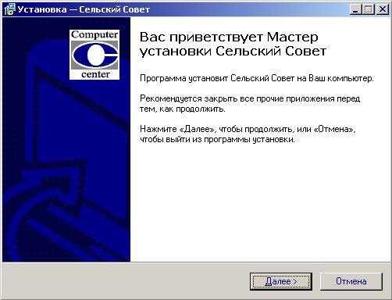
Далее следуйте за предложениями Мастера установки.
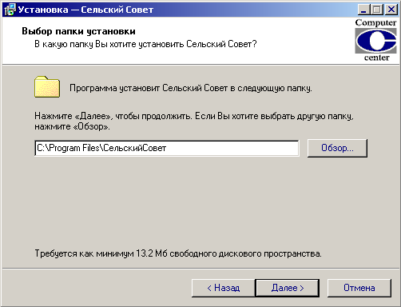
Если Вы хотите выбрать другую папку или диск, нажмите «Обзор» или откорректируйте предложенный Вам путь. Например: D:\СельскийСовет
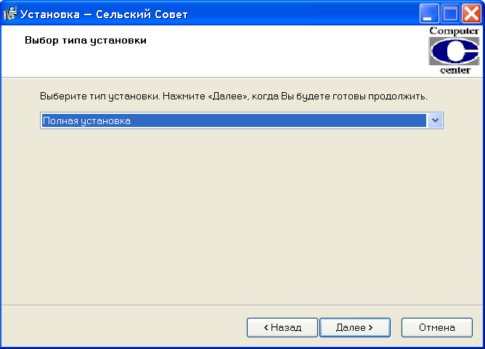
Программа может быть установлена для работы на одном компьютере либо на нескольких (в сети). Для установки программы на одном или на основном компьютере (где будут расположены данные) выберите тип установки Полная установка. Данный тип установки предлагается по умолчанию.
На второстепенные компьютеры в сети выберите (нажатием кнопки ) Сетевую установку.
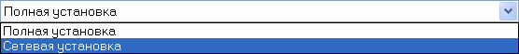
Далее следуйте за предложениями Мастера установки.
2.2. Запуск системы.
При первом запуске системы требуется регистрация системы

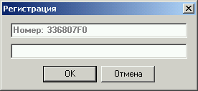
Обратитесь к разработчикам системы.
Для запуска системы зайдите в меню Пуск, выберите меню Программы - Сельский совет; либо запустите систему двойным щелчком левой кнопки мыши на ярлыке 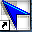 на рабочем столе.

После этого на экране появится окно с запросом имени и пароля.

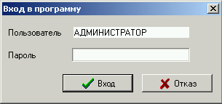

Введите имя (АДМИНИСТРАТОР или СЕКРЕТАРЬ) и пароль (в поставляемой версии предлагается пароль 1). Описание установки и изменения паролей пользователей описано в пункте 8.6. данного руководства.
При первом запуске системы имя пользователя должно быть АДМИНИСТРАТОР. В этом случае будут доступны действия, необходимые для настройки системы
Если имя или пароль введен неправильно, на экране появится сообщение об ошибке.
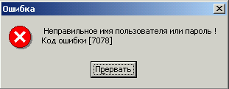
Повторите ввод имени и пароля для входа в систему.
Если программа на компьютере пользователя некорректно перенесена в другое место, то при запуске программы будет выдано сообщение - «Папка запуска программы не соответствует пути, по которому она была установлена. Устранить несоответствие?» и при положительном ответе несоответствие будет автоматически устранено.
2.3. Установка параметров.
Параметры заполняются в начале работы с системой один раз, в последующем корректируются при необходимости.
После запуска программы зайдите в меню Сервис и выберите Параметры. Открывается окно Параметры задачи, закладка Общие.

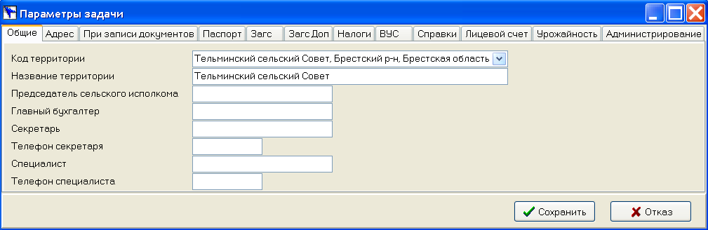
В поле Код территории нажмите на , появится возможность выбрать Ваши область, район, название сельского Совета.

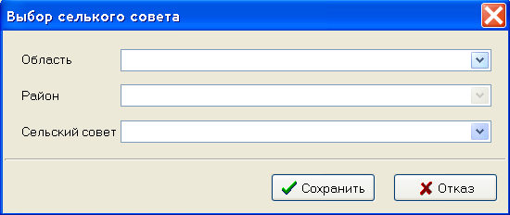

После сохранения данных автоматически заполнится Название территории (используется при печати отдельных справок в лицевом счете алфавитной книги), при необходимости откорректируйте.
Далее заполняем фамилии и инициалы должностных лиц.
Переходим на закладку Адрес и заполняем следующие поля,
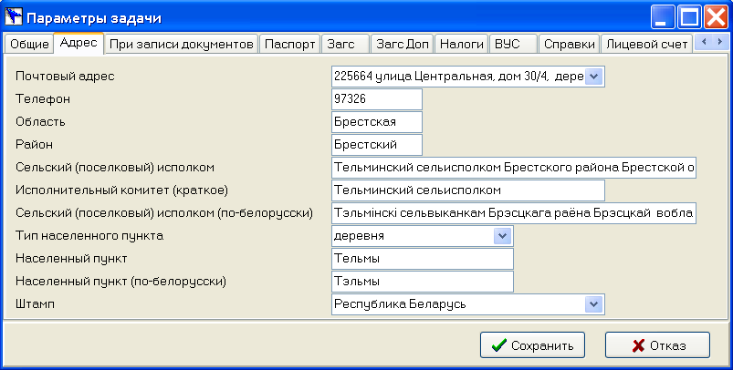
Внимание: в поле Сельский (поселковый) исполком заносим полное наименование сельисполкома и наименование района, например, Тельминский сельский исполнительный комитет Брестского района. Аналогично заполняется поле Сельский (поселковый) исполком (по-белорусски). Эти наименования используется при печати свидетельств в ЗАГСе.
Выберите тип вашего населенного пункта, а наименование населенного пункта (на русском и белорусском языках) введите без типа населенного пункта (т.е. без букв г., д., в. и т.д.).
При нажатии на в поле Штамп появится окно Примечание, куда Вы вводите реквизиты, которые будут печататься в левом верхнем углу при выписке извещений и справок в ЗАГСе (кроме тех, которые печатаются в виде бланка).
Переходим на закладку При записи документов.
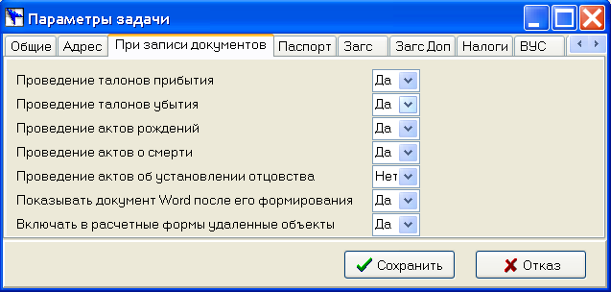
Если напротив параметра Проведение талонов прибытия, убытия, актов рождений, смерти, установления отцовства стоит значение Да, то в дальнейшем при выписке этих документов Вам будет предложен выбор Проводить движение (вносить корректировку в лицевой счет) или не проводить. При выборе значения Нет движение проводиться не будет. Подробнее об этом параметре смотри в п. 5.2. Связь ЗАГСа с похозяйственной книгой и п. 6.2. Связь паспортного стола с похозяйственной книгой.
Показывать документ Word после его формирования - стоит значение Да, при получении документа происходит автоматическая загрузка текстового редактора Word с выходной формой на экране, где Вы можете ее просмотреть, отредактировать и распечатать. Если выбрать значение – Нет, Вам придется загружать Word и выбирать документ самостоятельно.

Включать в расчетные формы удаленные объекты - если стоит значение Да, то в расчетные формы будет включена информация (по посевным площадям, производству продукции, животноводству…) по закрытым лицевым счетам (выделены красным цветом в алфавитной книге). В противном случае (если стоит - Нет) информация включена не будет.
Далее переходим на закладку Паспорт.
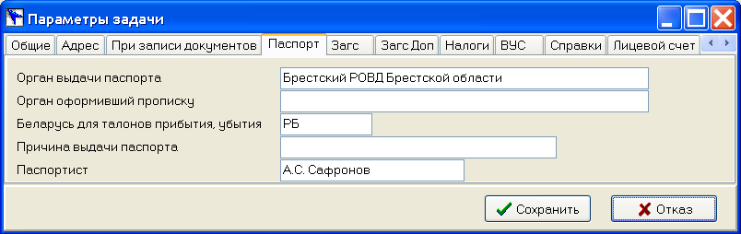

На закладке Паспорт введите наиболее часто встречающиеся орган выдачи и причину выдачи паспорта. В дальнейшем при вводе заявления на паспорт будут предлагаться эти данные, при закладке лицевого счета – орган выдачи паспорта.
Поле Орган оформивший прописку заполняется в случае оформления регистрации не сельисполкомом, в талонах прибытия и убытия в соответствующих полях будет предлагаться этот параметр.

В поле Беларусь для талонов прибытия, убытия введите сокращенное или полное название республики, которое в дальнейшем будет печататься при выписки талонов прибытия и убытия.
Переходим на закладку ЗАГС.
Для настройки должностей и фамилий подписывающих документы ЗАГС приведены примеры заполнения реквизитов параметров.
1) если все документы по ЗАГС подписывает секретарь сельисполкома, рекомендуется заполнить параметры следующим образом:
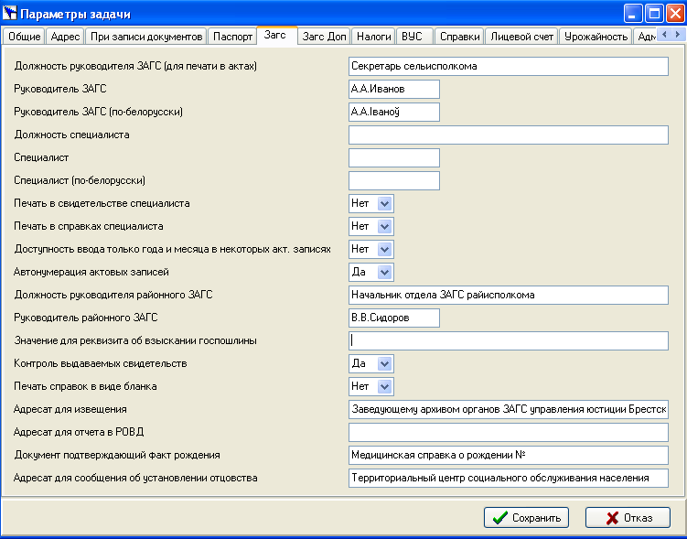
При таком заполнении параметров в актовых записях, свидетельствах, справках и отчетах будет печататься должность и фамилия секретаря.

2) если первой подписью в актовых записях нужна должность и фамилия председателя, рекомендуется заполнить параметры следующим образом:
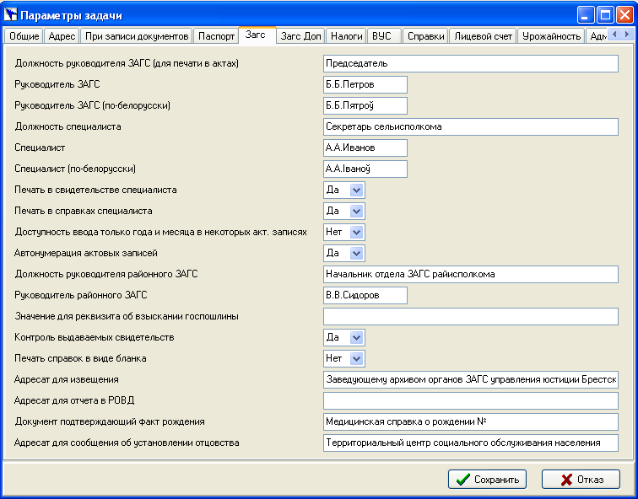
Если председатель расписывается только в актовых записях, то в реквизитах «Печать в свидетельстве специалиста», «Печать в справках специалиста» должно быть выбрано «Да».
Если подпись председателя должна быть в свидетельствах, реквизит «Печать в свидетельстве специалиста» должен быть «Нет».
Если подпись председателя должна быть в справках, реквизит «Печать в справках специалиста» должен быть «Нет».
Доступность ввода только года и месяца в некоторых акт. записях. При выборе значения параметра – Да,
появится возможность ввести 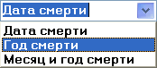 или 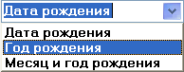, выбрав из предлагаемого списка нужный формат даты, в записи акта о смерти.
Ввести только год , поставив «птичку», в записи акта о заключении брака, рождении.
В поле Автонумерация актовых записей стоит значение Да, номер заносится автоматически, каждый последующий больше на единицу. При выборе значения Нет - номера актовых записей заносятся самостоятельно.
Заполните поле Должность руководителя районного ЗАГС. Этот параметр будет печататься в отчете Количество регистраций за месяц.
Параметр Руководитель районного ЗАГС - остается пустым (в акте будет печататься Ф.И.О. с поля Руководитель (секретарь)). Если по требованию районного ЗАГСа в акте нужна подпись руководителя районного ЗАГСа, то введите его фамилию. Если в поле ввести --- (три прочерка), на месте подписи руководителя - Ф.И.О. печататься не будет.
В поле Значение для реквизита о взыскании госпошлины – введите наиболее часто встречающееся значение (например: рублей по кассовому чеку № от АСБ "Беларусбанк" № г.Бреста), которое будет автоматически заносится в поле Взыскана госпошлина в размере при выписке Актов о заключении брака:
.
В данном примере Вам останется ввести сумму, номер и дату кассового чека.
В поле Контроль выдаваемых свидетельств стоит Да. При печати свидетельства будет происходить контроль наличия в базе свидетельств, серии и номера, выдаваемого свидетельства. В случае его отсутствия появится сообщение об ошибке: В базе свидетельств не найдено значение (серия №). ОК. !!! Необходимо внести бланки в реестр свидетельств. Подробно описано в п. 5.3. Свидетельства. В реестре свидетельств при печати будет автоматически заносится отметка о выдаче, а так же в записи акта появится кнопка для проведения испорченных свидетельств «Свидетельство испорчено». Если выбрать Нет – выдаваемые свидетельства необходимо проводить самостоятельно.
В поле Печать справок в виде бланка стоит Нет. Если поставить – Да, справки будут печататься в виде бланка.
В поле Адресат для извещения вводим наиболее часто встречающийся адресат, кому направляется извещение. Например: Заведующему архивом органов ЗАГС управления юстиции Брестского облисполкома. Далее при выписке актов об установлении отцовства данный реквизит будет заноситься автоматически (закладка Дополнительно, поле Извещение) и печататься в извещениях.
В поле Адресат для отчета в РОВД вводим наиболее часто встречающийся адресат (например: Брест РОВД, ОГ и М), который будет печататься в Отчете о сданных паспортах в РОВД. (Отчеты по ЗАГС).
В поле Документ, подтверждающий факт рождения вводим наиболее часто встречающееся наименование документа. Например: Медицинская справка о рождении №. Далее при выписке акта о рождении данный реквизит будет вноситься автоматически.
Заполните поле Адресат для сообщения об установления отцовства. По умолчанию – «Территориальный центр социального обслуживания населения».
Переходим на закладку ЗагсДоп.
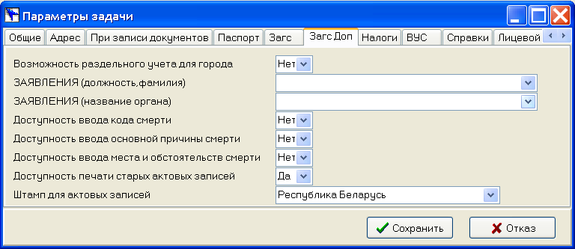
В поле Возможность раздельного учета для города стоит Нет, если поставить Да появится возможность разделять актовые записи по типу город или село, а также раздельно получать отчет «Количество регистраций за месяц».
Для печати в бланках заявлений ЗАГС заполните поля ЗАЯВЛЕНИЯ (должность, фамилия) и ЗАВЛЕНИЯ (название органа).
Доступность ввода кода смерти, основной причины смерти, места и обстоятельств смерти стоит Нет, если поставить Да появится возможность вводить эти данные в записи акта о смерти.
Доступность печати старых актовых записей стоит Да. Записи актов выписанные до 1 января 2009 года будут печататься по старой форме.
При нажатии на в поле Штамп для актовых записей появится окно Примечание, куда Вы вводите реквизиты, которые будут печататься в левом верхнем углу записи акта.
Далее переходим на закладку Налоги.
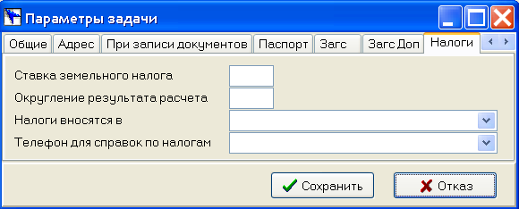

На закладке Налоги заполняем Ставку земельного налога в рублях, используется для начисления налога на землю в алфавитной книге.
Реквизит «Округление результата расчетов». Если вы хотите, чтобы сумма земельного налога при расчете округлялась до 10 рублей, поставьте значение -1 (минус один).
В полях Налоги вносят в и Телефон для справок по налогам вносится соответствующая информация, которая в дальнейшем будет печататься в платежном извещении по налогам на недвижимость и земельному налогу.
Закладка ВУС.
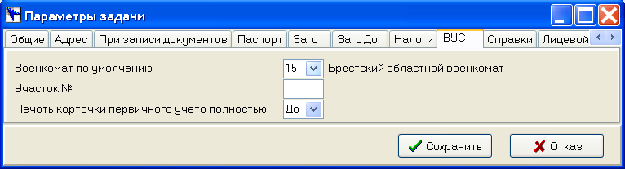

На закладке ВУС выберите из справочника Военкомат по умолчанию.
Введите номер участка.
В поле Печать карточки первичного учета полностью стоит Да, при выборе значения параметра Нет, реквизиты, которые заполняются карандашом (даты сверок, место работы, должность, телефон (рабочий), место жительства, номер телефона, состав семьи) печататься не будут.
Закладка Справки.
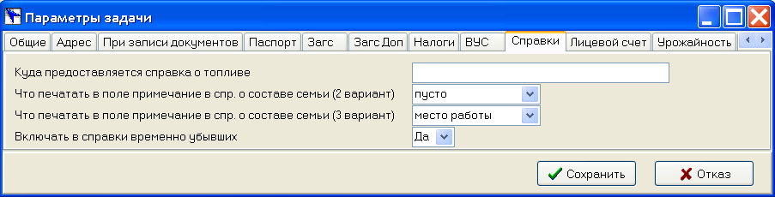
Введите, куда предоставляется справка о нуждаемости в топливе.
Параметр Что печатать в поле примечание в справке о составе семьи (2, 3 вариант) предоставляет возможность самостоятельно выбрать вариант печати информации в графе «примечание» (место работы, место работы и должность, дата прописки, льготы либо оставлять графу незаполненной).
В поле Включать в справки временно убывших выберите Да. В справки похозяйственного учета будут включаться члены хозяйства убывшие временно.
Закладка Лицевой счет.
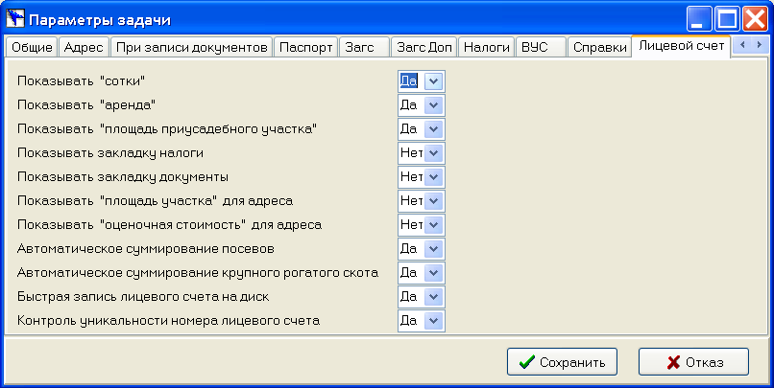

Для ввода в лицевом счете, дополнительных сведений о земле, напротив необходимых параметров выбираем значение - Да. При этом необходимо сохранить параметры задачи, выйти из программы «Сельский совет» и заново войти в нее. На закладке Земля, лицевого счета, в пункте А появятся, выбранные Вами дополнительные реквизиты.
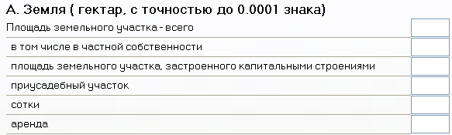
Для ввода налогов и печати платежных извещений, в поле Показывать закладку налоги и в поле Показывать закладку документы выберите Да.

В поле Показывать «площадь участка» для адреса стоит Нет. Если поставить Да - на закладке Дом в лицевом счете и закладке Свойства в адресной книге появится возможность ввести площадь земельного участка под строительство дома.
В поле Показывать «оценочная стоимость» для адреса стоит Нет. Если поставить Да - на закладке Дом в лицевом счете и закладке Свойства в адресной книге появится возможность ввести оценочную стоимость и год оценки.
Если в поле Автоматическое суммирование посевов выбрать Да, при заполнении посевных площадей, пункта Б на закладке Земля лицевого счета, вводимые данные будут автоматически суммироваться в поле всего:
Если в поле Автоматическое суммирование крупного рогатого скота установлено значение Да, то в реквизит «Крупный рогатый скот - всего» будут суммироваться «коровы» и «молодняк до года».
В поле Быстрая запись лицевого счета на диск при первоначальном (массовом) вводе лицевых счетов для сохранения вводимой информации предлагается поставить Нет, вводимая информация будет попадать в буфер обмена, а потом записываться на диск, что позволит не потерять информацию при сбое компьютера (внезапное отключение электроэнергии), но при этом работа программы будет несколько медленнее.
Выберите в поле Контроль уникальности номера лицевого счета значение Да. В этом случае Вы не сможете создать лицевые счета с одинаковыми номерами.
Переходим на закладку Урожайность.
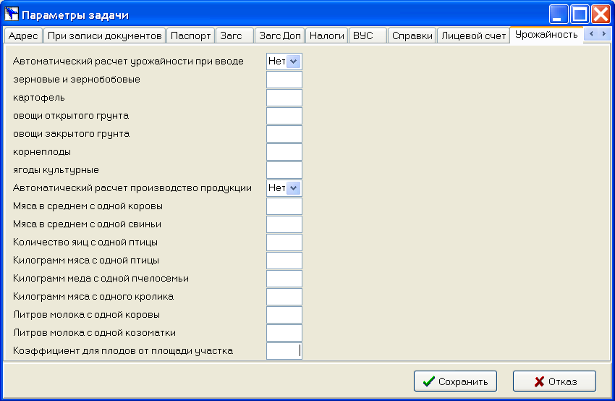
Для автоматического расчета урожайности в поле выберите – Да, введите среднюю урожайность для каждой культуры. На закладке Земля лицевого счета, при вводе Посевных площадей, будет посчитано Производство продукции.
Для автоматического расчета производства продукции в поле выберите – Да, введите среднее значение для каждого вида продукции. На закладке Животноводство лицевого счета, при вводе Наличия основных видов скота и птицы, будет посчитано Производство продукции за год. В поле Мяса в среднем от одной коровы вводится средний вес одного теленка. На одну корову считается один средний вес мяса без учета молодняка до года, молодняк учитывается тем же средним весом дополнительно. Мясо свиньи, птицы, кролика считается один к одному, (количество умножается на средний вес).
Переходим на закладку Администрирование.
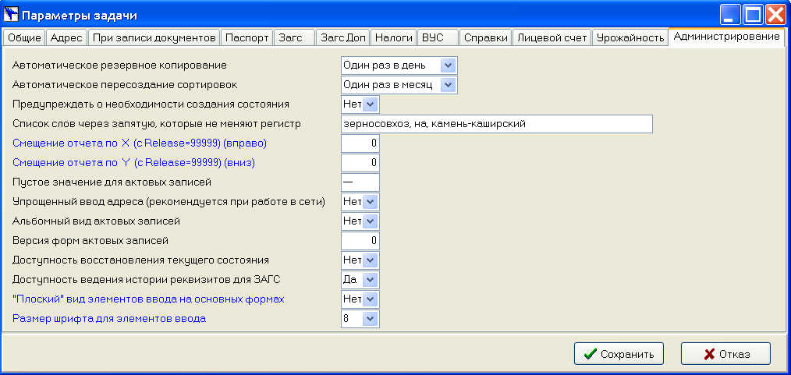

В поле Автоматическое резервное копирование выберите значение частоты копирования базы данных. Программа отслеживает выбранный вами период для осуществления автоматического копирования информации.
При входе в программу «Сельский Совет» на экране появится сообщение с бегущими часами:
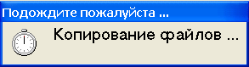

Для большей уверенности в сохранности данных при автокопировании создается копия данных за последний период и хранится предыдущая копия. Это означает, что у вас всегда существуют две копии данных (последняя и предыдущая) с заданным вами интервалом.
В дальнейшем при необходимости восстановления данных вы имеете возможность выбрать копию из двух существующих за одну из предлагаемых дат.
Режим Выполнить восстановление из автокопии находится в Сервисе пункт Дополнительно.
На экране появится окно с сообщением:

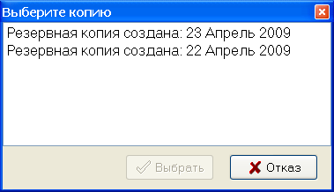

Выберите копию за нужную Вам дату и нажмите «Выбрать».
Появится окно с сообщением:

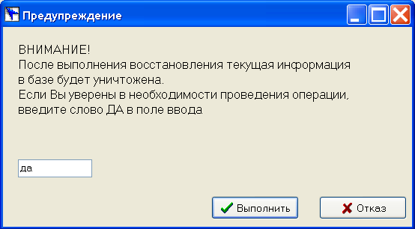

Введите «да» и нажмите «Выполнить».
Поочередно появятся сообщения:

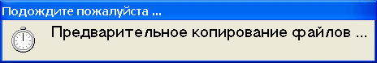

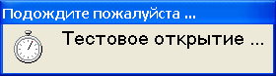
Происходит анализ и тестирование версии программы и структуры файлов. Если выбранная вами копия была сформирована до поставки разработчиками новой версии и было выполнено обновление, программа автоматически приведет в соответствие структуры баз данных, и скопирует в рабочую базу обновленные файлы.
Еще раз Внимание!!! После выполнения восстановления текущая информация в базе будет уничтожена.
В поле Автоматическое пересоздание сортировок выберите значение частоты пересоздания сортировок (профилактическое действие над индексными файлами программы). Рекомендуемое значение не реже один раз в месяц.
Если в поле Предупреждать о необходимости создания состояния поставить Да, то в январе месяце при входе в программу будет появляться сообщение:
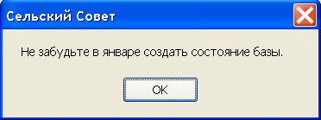
Как создать состояние (перейти на новый год) подробно описано в пункте 8.1. Управление состояниями базы.
Список слов через запятую, которые не меняют регистр. В поле слова вносятся списком через запятую. Как используется этот параметр? При вводе наименований населенных пунктов первая буква автоматически становится большой (переходит на верхний регистр). Если вы хотите, чтобы первая буква введенного слова оставалась маленькой, внесите это слово в список. Пример:
наименование места рождения – зерносовхоз Тимирязевский, в этом случае слово «зерносовхоз» вносится в список.
С помощью параметров Смещение отчета по Х (с Release=99999) (вправо) и Смещение отчета по Y (с Release=99999) (вниз) настраиваем печать свидетельств в ЗАГСе, значениями 1,2,3…(вправо и вниз) -1,-2,-3…(влево и вверх) регулируем смещение строчек с данными, которые печатаются на бланке свидетельства. Миллиметры умножьте на 3 (три) и введите в поле полученное значение.
Пустое значение для актовых записей - значение данного параметра печатается в специальных сведениях, сведениях об отце при выписке записи актов о рождении, если поле пусто (предлагаемое значение параметра --- ).
Упрощенный ввод адреса (рекомендуется при работе в сети) - Нет. При вводе значения Да, в лицевом счете при выборе и создании нового адреса не будет появляться общее «дерево» населенных пунктов, улиц и домов, появится окно где надо будет выбрать отдельно населенный пункт, улицу (или без улицы) и дом (корпус, квартира). При работе в сети, при вводе информации одновременно разными пользователями, введенные данные по адресу будут доступны каждому без выполнения Обновления адресов хозяйств.
Параметры Альбомный вид актовых записей и Версия форм актовых записей позволяют выбрать для работы необходимую Вам версию форм актовых записей. Альбомная – Да и 0 (ноль), Книжная – Нет и 1 или 2.
Параметр Доступность восстановления текущего состояния - Нет. При выборе значения Да - в сервисном пункте Создать состояние появляется возможность Восстановить текущее состояние (поставить галочку) из состояния на 1 января выбранного Вами года.

Параметр Доступность ведения истории реквизитов для ЗАГС - Да. Позволяет заносить в историю отдельные поля (Фамилия, Имя, Отчество и др.) в актовых записях о рождении, смерти, регистрации брака. Смотри п. 5.1. Выписка документов ЗАГС. При выборе значения Нет эта функция будет не доступна.
Выбор значения Да или Нет параметра «Плоский» вид элементов ввода на основных формах, позволит Вам избавиться от перенастройки параметров экрана, если при выписке документов плохо просматриваются поля для ввода. Значение Да – «плоский» вид элементов, Нет – «объёмный».
Размер шрифта для элементов ввода – по умолчанию выбрано значение 8.
!!! Внимание. Параметры, подсвечивающиеся синим цветом, при работе программы в сети (на нескольких компьютерах), устанавливаются для каждого пользователя индивидуально.
После ввода параметров необходимо нажать кнопку Сохранить.
Затем выполнить действия, описанные в пункте 3.3 по работе со справочником Населенные пункты.

2.4. Кнопки, используемые системой.

Документы
Создать лицевой счет
Заявление на паспорт
Акт о заключении брака
Акт о рождении
Акт о смерти
Установление отцовства
Талон прибытия
Талон убытия
Акт расторжение брака
Акт об усыновлении (удочерении)
Акт о перемене имени
Заявление 1-ВВ
Книги
Алфавитная книга
Похозяйственная книга
Адресная книга
Паспортизация
Население
Помощь
Указания по ведению
Сервис
Параметры
Выбрать состояние базы
Создать новое состояние базы
Удалить состояние базы
Выгрузить документы ЗАГС
Провести свидетельства ЗАГС
3. Работа со справочниками.
3.1. Ввод, корректировка.
Справочная информация заносится в справочники в начале работы с системой и корректируется во время эксплуатации по мере необходимости.
Большинство справочников поставляется в максимально заполненном виде.
Существуют следующие справочники:
1. Отношения к главе хозяйства – здесь отображены названия отношений к главе хозяйства. Например: жена, дочь, сын.
2. Категории льготников – содержит основные категории льготников.
3. Признаки лицевого счета – заполняется самостоятельно, указываются какие-либо признаки для улучшения поиска необходимых лицевых счетов. Например: малообеспеченная семья, неблагополучная семья.
4. Признаки населения – заполняется самостоятельно, указываются какие-либо признаки для улучшения поиска необходимых лицевых счетов.
5. Типы пенсий – содержит основные типы пенсий.
6. Причины смерти – заполняется самостоятельно.
7. Избирательные участки – заполняется самостоятельно.
8. Типы улиц – содержит основные типы улиц.
9. Улицы – заполняются самостоятельно.
10. Места работы – заполняются самостоятельно.
11. Должности – заполняется самостоятельно.
12. Материал стен – заполняется самостоятельно.
13. Помещение – заполняется самостоятельно.
14. Причины создания лицевого счета – заполняется самостоятельно, вносятся часто встречающие причины.
15. Причины ликвидации лицевого счета – заполняется самостоятельно, вносятся часто встречающие причины.
16. Тип проживания в доме – заполняется самостоятельно.
17. Типы миграций – содержит основные типы миграции.
18. Источники существования – заполняется самостоятельно.
19. Русско-белорусский перевод территорий – областей, районов, населенных пунктов, пополняется автоматически в процессе выписки документов ЗАГС.
20 Учеба.
а) Формы обучения – содержит основные формы обучения.
б) Места обучения – содержит основные места обучения.
в) Учебные заведения – указываются названия учебных заведений, заполняется самостоятельно.
21. Имена, фамилии.
а) Имена мужские – содержит основные мужские имена.
б) Имена женские – содержит основные женские имена.
в) Фамилии – пополняется автоматически в процессе выписки документов ЗАГС.
г.) Словарь исключений фамилий – заполняется самостоятельно, вносятся имена, фамилии, которые не склоняются. Используется для выписки некоторых видов справок.
22. ЗАГС
а) Шаблоны ввода. Заполняем шаблоны по предлагаемым полям.
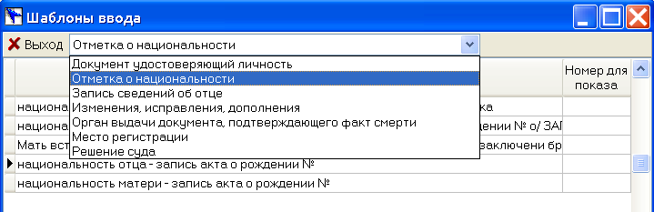
Используются при выписке актовых записей по кнопке Выбрать из шаблона.
- Документ, удостоверяющий личность – шаблон доступен во всех записях актов.
- Отметка о национальности – во всех з/а за исключением з/а о смерти.
- Запись сведений об отце – шаблон доступен в з/а о рождении.
- Изменения, исправления, дополнения – шаблон доступен в з/а о рождении.
- Орган выдачи документа, подтверждающего факт смерти – в з/а о смерти.
- Место регистрации и Решение суда доступны в з/а об установлении отцовства.
б) Серии свидетельств – введите серию свидетельства, используемую в вашей области.
23. Военно-учетный стол.
а) Медицинские комиссии – заполняется самостоятельно.
б) Особые отметки – заполняется самостоятельно.
24. Собственники – вводятся физические лица, не прописанные на территории сельского совета и организации, владеющие недвижимостью, которая находится на территории сельского совета. Заполняется самостоятельно.
Большинство справочников заполняется в процессе работы с программой.
Выход – завершение работы программы АС «Сельский совет».

Пример справочника приведен ниже:
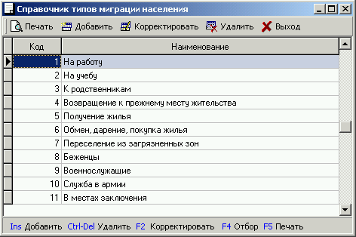

При работе со справочником можно:
- добавить новую запись
- корректировать существующую запись
- удалить запись
- распечатать справочник
Внимание: Осторожно используйте функцию удалить запись. При первоначальном вводе справочника данной функцией можно пользоваться без ограничения. В случае если вводились документы с использованием справочной информации, удаление записи из справочника может привести к некорректному отображению информации.
Из справочников улиц и населенных пунктов запрещено удаление, если значение присутствует в базе адресов.
По клавише F4 – отбор организован поиск в справочнике. Поиск ведется по той графе справочника, на которой находится курсор. Результатом поиска являются записи, удовлетворяющие заданному условию. Условие для поиска задается при помощи опций. Для возврата к полному справочнику необходимо нажать кнопку Отменить.
По кнопке Печать (либо клавише F5) происходит печать справочника. Перед печатью осуществляется предварительный просмотр, который дает возможность посмотреть как будет выглядеть список на листе бумаги.

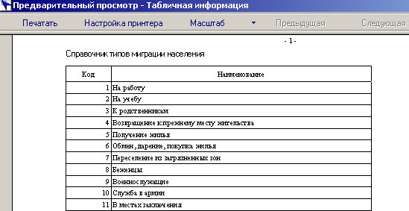
По кнопке Масштаб можно устанавливать желаемый масштаб просмотра:
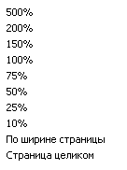
Кнопка Настройка принтера

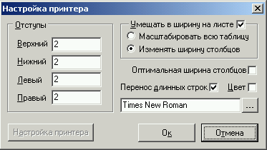
позволяет настроить шрифт печати, отступы, цвет шапки, а также сами настройки принтера.
3.2. Выбор из справочника.
При вводе документов используется выбор из справочника.
1.
Наличие значка в поле ввода документа говорит о том, что выбор значения производится из предлагаемого списка.
Значение в списке можно найти, начав ввод первых букв нужного слова.
2.
Если рядом с полем ввода стоит значок и , то значение поля можно либо выбрать из предлагаемого списка (п. 3.2. 1.), либо вызвать справочник, нажав на кнопку , по кнопке добавить новую запись

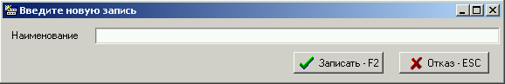

и последовательно нажать кнопки и , значение добавится в справочник.

3.
Если рядом с полем ввода стоит значок , то значение поля можно либо выбрать из справочника, либо ввести здесь же в документе, но значение не добавится в справочник, а сохранится только для вводимого документа.
Если значение выбрано из справочника, а не введено, оно будет выделено в поле ввода жирным шрифтом. Для отказа от введенного значения достаточно просто стереть информацию в поле, а для отказа от выбранного из справочника значения нужно воспользоваться значком .
3.3. Особенности справочника «Населенные пункты».
Нижеследующие действия выполняются один раз при установке системы. Откройте справочник «Населенные пункты» в «Сервис», выберите кнопку Выполнить, затем пункт Загрузка из справочника территорий. После правильно выполненных действий в справочник загрузятся населенные пункты, относящиеся к вашему сельскому совету, а также сформируется справочник улиц.
Если данные по какому-либо населенному пункту не должны включаться в выходные формы по статистике, поставьте «птичку» в графе «Не вкл. в формы статистики» справочника «Населенные пункты».
Если населенный пункт имеет статус поселка городского типа (города) в графе «Город» справочника «Населенные пункты» поставьте «птичку» напротив этого населенного пункта. При выборе адреса в талонах прибытия, убытия этот населенный пункт будет печататься в строчке «город (пгт)», а не в строчке «село (деревня)».
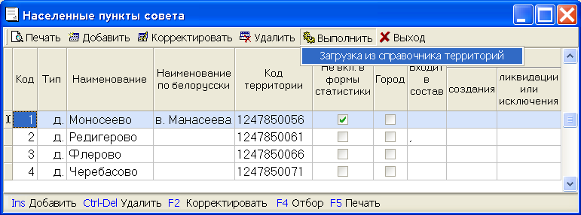
3.4. Системные справочники.
Системные справочники находятся в пункте меню Сервис.

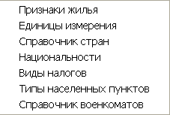
Справочник Признаки жилья.
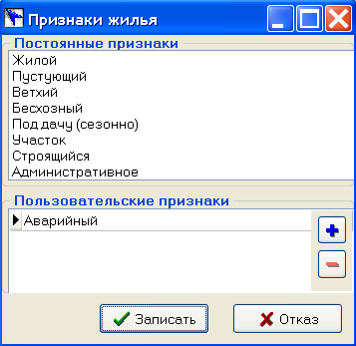
Признаки жилья используются в адресной книге для выбора типа жилья. Существуют постоянные признаки, они присутствуют в справочнике всегда. Если возникает необходимость в других типах жилья, пользователь может добавить этот признак в пользовательские признаки.
Для добавления нажмите , появится пустая строчка, введите признак.
Нажмите кнопку .
Для удаления нажмите , появится предупреждение. Подтвердите его или откажитесь.
Единицы измерения – содержится эталонная база единиц измерений, не корректируется.
Справочник стран – содержит все страны мира.
Национальности – содержит все национальности мира.
В справочники стран и национальностей можно добавлять информацию и корректировать её только с предупреждением разработчиков об внесенных изменениях. В противном случае после установки обновления программы внесенные Вами изменения будут уничтожены.
Виды налогов – содержат основные налоги, не корректируется.
Типы населенных пунктов:
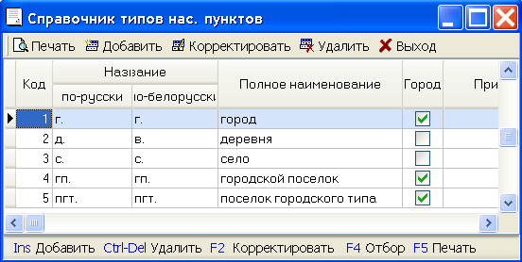
Справочник военкоматов:
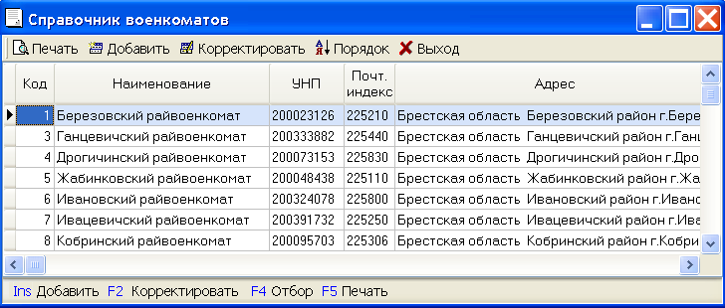
Если в системный справочник необходимо добавить новое значение сообщите об этом разработчикам программы!
4. Ведение похозяйственной книги.
4.1. Ввод, корректировка лицевых счетов.
Для ввода лицевого счета необходимо зайти в пункт меню Лицевые счета и выбрать Создать лицевой счет или нажать кнопку .
Номер лицевого счета подсветится автоматически.
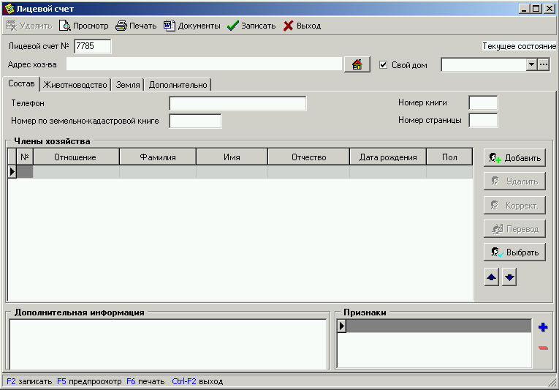

Для ввода поля Адрес хозяйства нажмите кнопку .
Появится список ваших населенных пунктов.

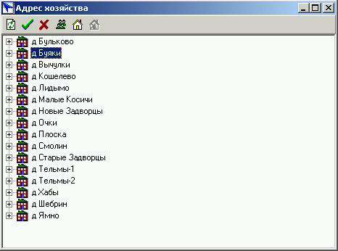
Станьте на нужный населенный пункт, для ввода улицы нажмите кнопку ,
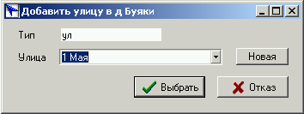

для ввода номера дома нажмите .

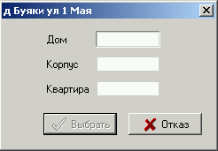

Если улица уже была введена прежде, станьте на нее и добавьте только дом.
При необходимости удаления адреса (например, при неправильном вводе адреса) необходимо нажать кнопку , когда курсор стоит на адресе, который вы хотите удалить

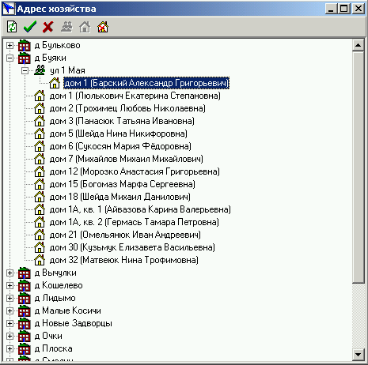

Для занесения введенного адреса в лицевой счет нажмите кнопку .
Если по адресу создается второй лицевой счет (адрес уже существует), выберите его из списка адресов.
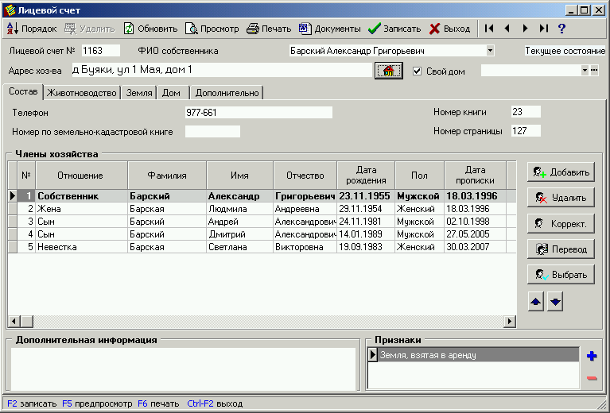

В поле Свой дом стоит «птичка». При записи лицевого счета собственник дома (квартиры) занесется в список собственников в адресной книге (в том случае, если список пустой) и непосредственно в книгу собственников.
Если дом или квартира не является собственностью проживающих по данному адресу, в поле Свой дом необходимо убрать «птичку», а из предлагаемого списка (справочника) выбрать тип проживания. В адресной книге, при необходимости, ввести собственника данного дома или квартиры.
Дальнейший ввод информации производится по предлагаемым закладкам: Состав, Животноводство, Земля, Дом, Дополнительно. Дополнительные закладки Налоги и Документы (см. Параметры / Лицевой счет).
На закладке Состав вводятся телефон, номера книги, страницы, где записан лицевой счет и данные по членам хозяйства.
Для ввода нового члена хозяйства нажмите кнопку Добавить, для удаления или корректировки введенного члена хозяйства соответственно кнопки Удалить или Корректировать.
Чтобы перевести человека на другой лицевой счет нажмите на кнопку Перевод. Появится предупреждение: «Вы хотите перевести <Ф.И.О.> на другой лицевой счет?», нажмите кнопку Да и выберите лицевой счет из предлагаемого списка.
Для перевода человека во вновь создаваемый (пустой) лицевой счет нажмите на кнопку и выберите человека из предлагаемого списка.
Чтобы поменять в списке порядок членов хозяйства, воспользуйтесь кнопками , .
При необходимости в лицевом счете поменять собственника (нанимателя, поднанимателя) выберите его из предлагаемого списка членов хозяйства в поле Ф.И.О. собственника (нанимателя, поднанимателя).
По кнопке устанавливается удобный порядок просмотра списка Члены хозяйства.
По кнопке можно просмотреть, напечатать лицевой счет, а также сформировать и напечатать справку для БАНКА о занимаемом гражданином жилом помещении и составе его семьи.
По кнопке на основании данных лицевого счета можно получить ряд справок: о составе семьи (3 варианта), о составе семьи и занимаемом жилом помещении, о подсобном хозяйстве, с места жительства и составе семьи, справку с места жительства, справку о находящихся в собственности жилых помещениях (3 варианта), копию л/с, справку на адресную помощь гражданину, о нуждаемости в топливе, акты обследования материально бытового положения и другие. Справки будут сформированы в виде документов Word.
Итак, на закладке Состав нажимаем кнопку .
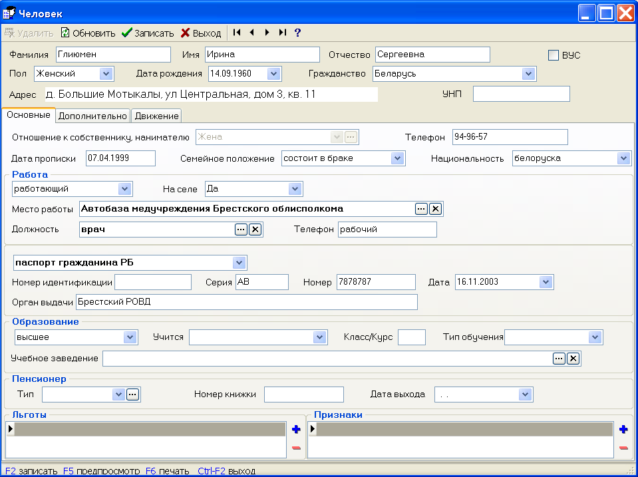
При необходимости заполните поле для ввода УНП
В основных данных по члену хозяйства вводится информация об образовании, работе, пенсии. Реквизит «Работа» может принимать следующие значения: «работающий», «не работающий» или «безработный» если зарегистрирован на бирже труда.
Выберите значение документа, удостоверяющего личность: паспорт, вид на жительство либо документ не представлен. Заполните необходимые данные.
В поле Льготы или Признаки значения добавляются из справочника по кнопке , а убираются по кнопке . Признаки можно добавлять в справочник, в дальнейшем при работе с базой данных удобно искать по признакам нужные категории населения.
На закладке Дополнительно заполните поле Место рождения.
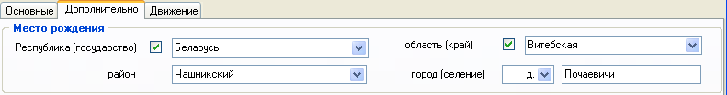
В поле Акт о рождении, Акт о смерти информация заносится автоматически при выписке ЗАГСа. При необходимости заполняем поля Судимость, если стоит «птичка» Спец. контингент, появиться рисунок ; Отметка о национальности. Поле Дополнительная информация – это записная книжка человека, заметки (памятки) для пользователя.
На закладке Движение в поле Миграция информация заносится автоматически при выписке талонов прибытия и убытия. В противном случае заполняем самостоятельно: дату, прибыл или убыл, причину, постоянно (да или нет) и т. д. Если человек убыл постоянно, в лицевом счете он будет подсвечиваться красным цветом, если временно – синим.
По кнопке можно удалить запись в списке (поле Миграция).
Если человек состоит на воинском учете, поставьте «птичку» в поле ВУС. Добавиться закладка ВУС. Если «птичка» не стоит, закладки ВУС не будет.

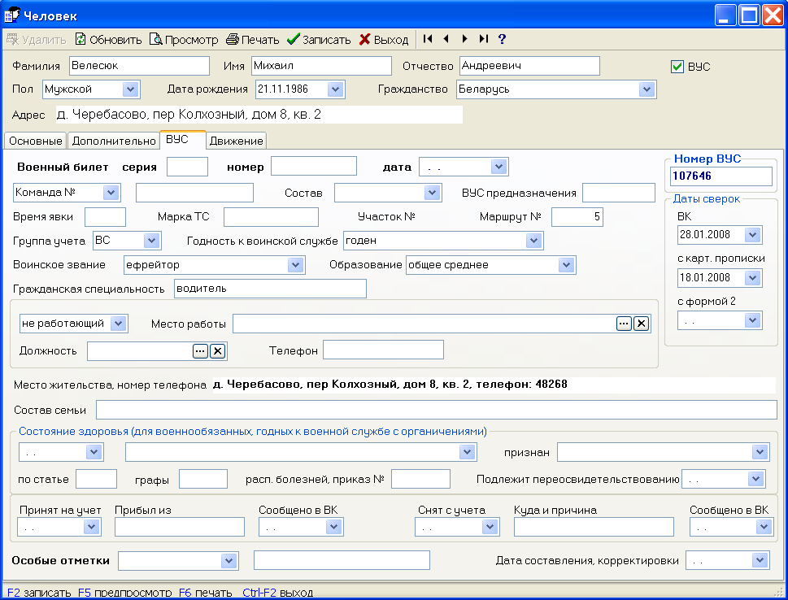

По кнопке можно просмотреть и напечатать карточку первичного учета.
На закладке Животноводство вводятся данные по Наличию основных видов скота и птицы и Производству продукции за год.
На закладке Земля вводятся данные по Земле, Посевным площадям, Производству продукции. Вводится серия и номер Госакта на землю.
На закладке Дом вводятся все необходимые характеристики по дому, оборудование жилого помещения, хозяйственные строения, наличие колодца.
Если по одному адресу создается несколько лицевых счетов, закладка Дом будет автоматически переноситься во вновь создаваемый лицевой счет и будет единой для каждого лицевого счета.
На закладке Дополнительно для просмотра находиться список Собственников дома, квартиры. Здесь же производиться отметка о Создании и Ликвидации лицевого счета. Запрещена ликвидация лицевого счета, если на нем присутствуют людей.
4.2. Книги и реестры по лицевым счетам.
На основании введенной информации по лицевым счетам формируются
алфавитная и адресная книги и реестры по населению и военно-учетному столу.
В алфавитной книге информация хранится в разрезе лицевых счетов.

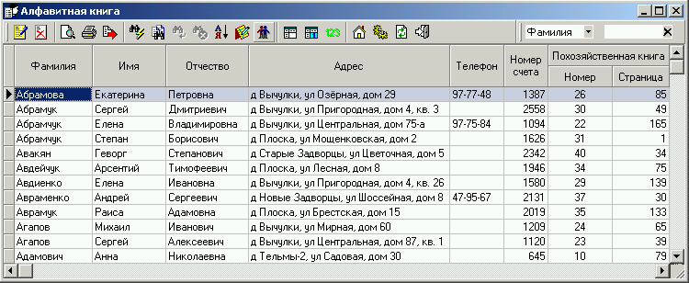

В адресной книге информация хранится в разрезе адресов.

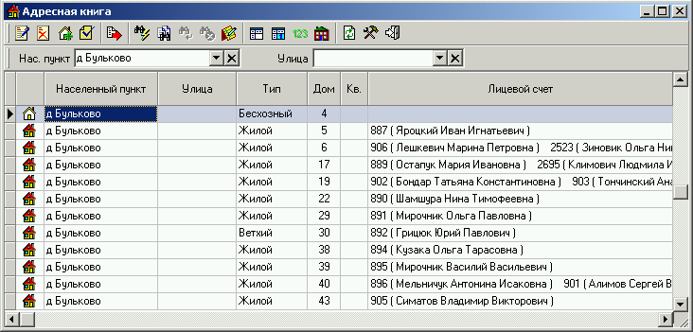
Книга собственников формируется на основании введенной информации о собственниках в лицевых счетах и адресной книге.
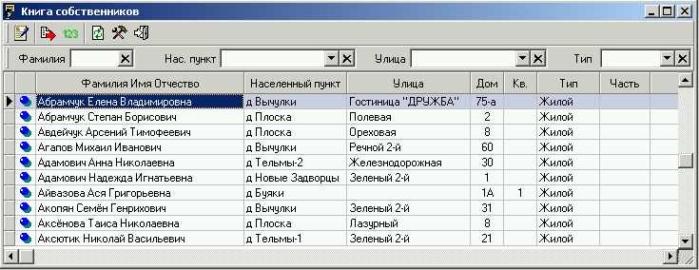
В реестре населения информация хранится в разрезе всех жителей всех населенных пунктов.

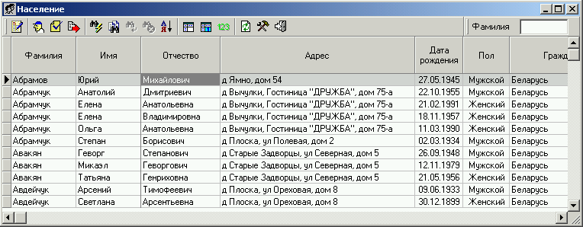
В реестре военно-учетного стола – по военнообязанным.
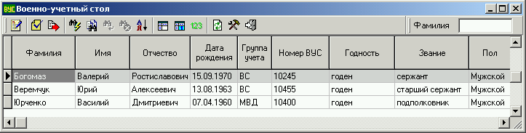

Рекомендации по работе с книгами и реестрами смотрите в п.7. Работа с реестрами.
4.3. Перемещения при работе с документами реестров.
Установив курсор на нужную запись реестра, можно открыть соответствующий документ по кнопке либо двойным щелчком левой кнопки мыши для просмотра или корректировки.
Рассмотрим работу с документом на примере корректировки лицевого счета. Допустим, возникла необходимость откорректировать либо ввести данные по животноводству в разрезе всех лицевых счетов. Выберем закладку Животноводство.
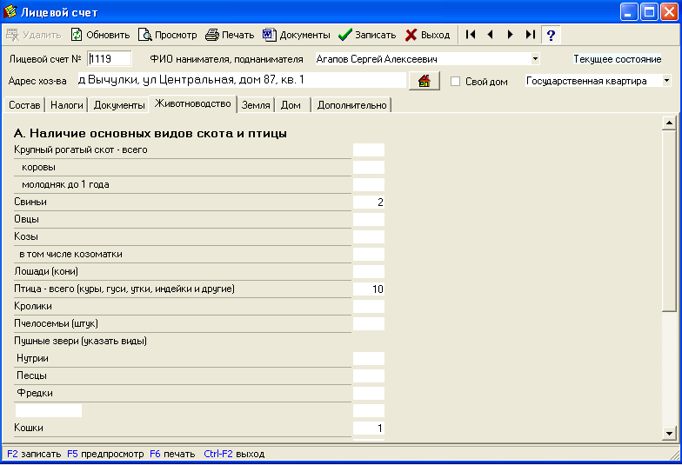
Перемещение по лицевым счетам осуществляется при помощи следующих кнопок:
- в начало, на первый лицевой счет
- на предыдущий
- на следующий
- в конец.
При перемещении документ остается на закладке Животноводство. После перемещения на другой документ система задает вопрос о необходимости сохранения откорректированного документа. При большом объеме ввода информации это не всегда удобно. Отключить вопрос можно кнопкой .
Аналогично можно просматривать или корректировать документы реестров на любой возможной закладке.
4.4. Ввод и корректировка собственников в адресной книге.
Откройте запись в адресной книге.
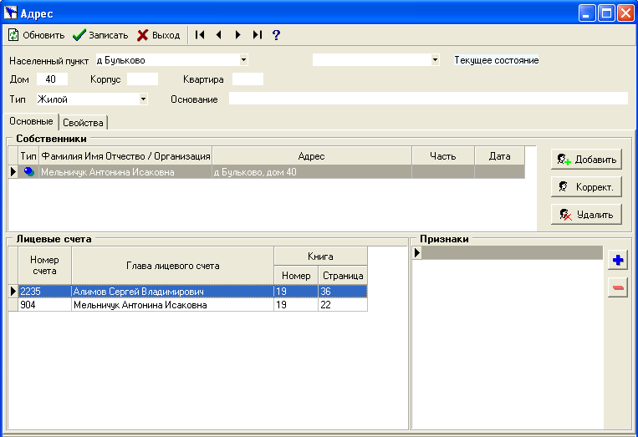
По данному адресу можно проставить тип жилья: жилой дом, ветхий, пустующий в аварийном состоянии, ввести на каком основании дом был признан ветхим и т.д.
Нажмите кнопку Добавить для ввода собственника.
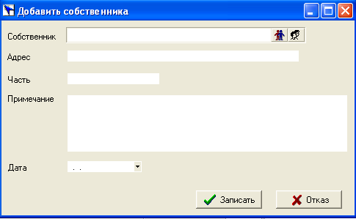
Если собственник проживает на территории сельисполкома, нажмите кнопку для выбора собственника из списка населения, если не проживает или собственником является организация, нажмите кнопку для ввода. Выберите собственника из справочника.

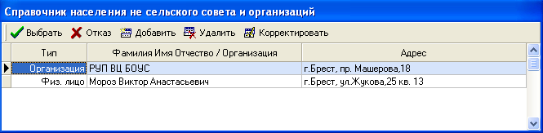
В случае необходимости добавьте в справочник физическое лицо или организацию.
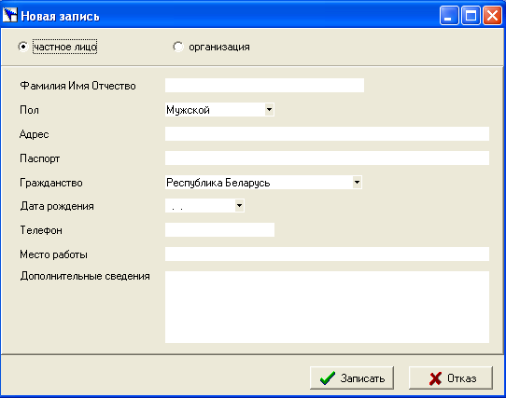
Собственник, проживающий в сельском совете, будет отмечен значком синего цвета, в противном случае – значком красного цвета.
4.5. Как добавить, изменить адрес в адресной книге.
На территории сельского совета существуют нежилые дома, на которые не заводятся лицевые счета. Для ввода адреса такого дома нажмите кнопку в адресной книге.
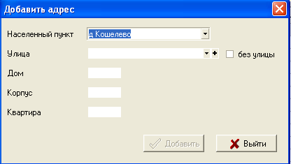
Выберите населенный пункт и улицу из предлагаемых, нажав на значок . Если нужной улицы в списке нет, добавьте улицу по значку. Если улицы в адресе нет, поставьте «птичку» в поле без улицы. Нажмите кнопку Добавить, адрес будет добавлен в адресную книгу и вам будет предоставлена возможность ввести информацию по данному адресу.
Для того, что бы изменить адрес необходимо нажать на кнопку , появится окно для ввода адреса. Введите нужный адрес и нажмите на кнопку «Изменить».
4.6. Реквизит «Жилфонд» в адресной книге.
Реквизит «Жилфонд» в карточке адреса, может принимать значения: «включать в жилфонд если свой дом», «всегда включать в жилфонд», «никогда не включать в жилфонд». Реквизит влияет на включение адреса в форму Жилфонд. По умолчанию реквизит принимает значение: «включать в жилфонд если свой дом», т.е. если в лицевом счете для выбранного адреса хозяйства стоит «птичка» Свой дом.
4.7. Закладка «Здание» в адресной книге.
На закладке «Здание» существует возможностью ввода характеристик дома в целом, т.е. значения, введенные на этой закладке, будут распространяться на весь в дом независимо от номера квартиры.
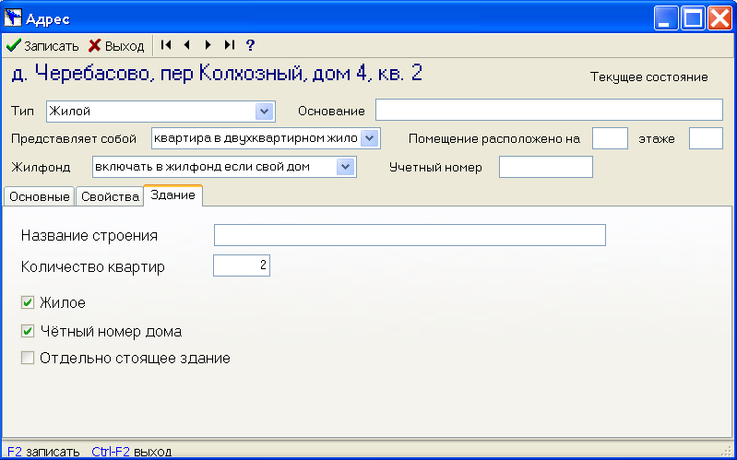
5. Ведение ЗАГСА.
5.1. Выписка документов ЗАГСА.
Система позволяет оформить пакет документов по браку, рождению, смерти и установлению отцовства. Выписать заявление о регистрации брака.
Заявление о регистрации заключения брака (пункт меню Выписать) можно ввести со слов жениха и невесты и распечатать его для подписи. Заявление можно сохранить в реестре заявлений, и при оформлении актовой записи о браке выбрать ранее сохраненное заявление по кнопке . Все данные из заявления будут перенесены в актовую запись.
Для ввода актовой записи выберите в меню Выписать соответствующий документ или нажмите кнопку:
- акт о заключении брака, - акт о рождении, - акт о смерти
- акт об установлении отцовства
1. На примере записи акта о заключении брака рассмотрим оформление документов подробно.
Введите номер акта, если в параметрах стоит опция включения нумерации, то номер подсветится автоматически. Дата записи акта, серия, номер и дата свидетельства заносятся автоматически. Программа сформирует номер свидетельства, прибавив единицу к предыдущему номеру, а также перенесет серию из предыдущего документа. Проставит текущие даты.
!!! При первой выписке записей актов Серию свидетельства необходимо выбрать из предлагаемого списка по кнопке , ввести номер свидетельства.
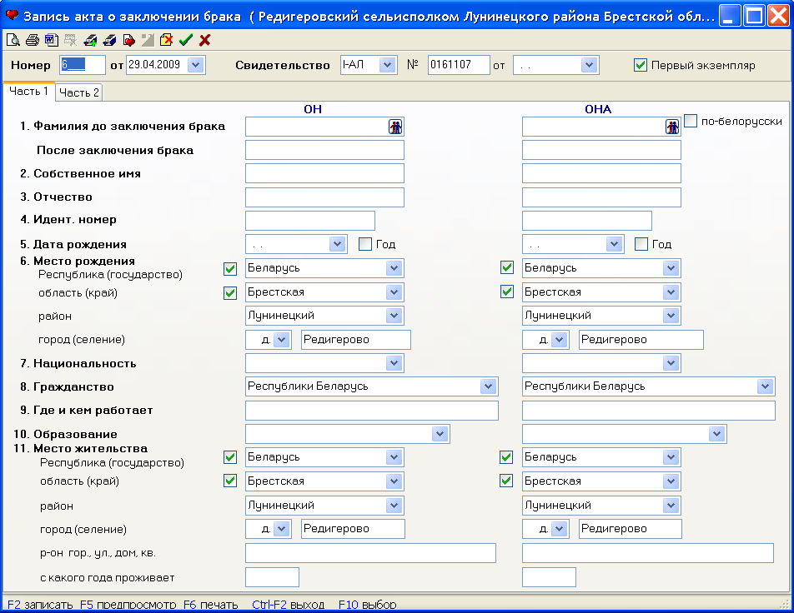
Данные по вступающим в брак можно вводить либо выбирать из реестра населения, если они жители вашего сельисполкома (по кнопке ). При выборе жениха предлагается все мужское население, при выборе невесты соответственно женское (за исключением тех, кто состоит в браке). Все поля, которые заполнены в лицевом счете, перенесутся в запись акта. Недостающие поля заполните вручную.
В записи акта контролируется дата рождения жениха и невесты. Если возраст меньше 14 или больше 80 лет, компьютер подает звуковой сигнал и поле «дата рождения» помечается красным цветом. Если после проверки даты ее корректировка не требуется, это не считается ошибкой и актовая запись может быть сохранена.
Если стоит «птичка» перед полем «область (край)», будет печататься первое значение «область». Если «птички» нет, будет печататься второе значение, написанное в скобках, «край». Для того чтобы не печатались слова «область» и «край» надо убрать «птичку» и кликнуть на пустой квадрат, чтобы он затемнился. Например:
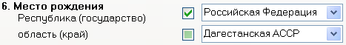
При вводе населенного пункта маленькими буквами первая буква автоматически станет большой.
При заполнении пункта 9. Где и кем работает, нажатием кнопки вызывается Справочник Место работы, в который добавляются и из которого в дальнейшем выбираются нужные значения (часто встречающиеся наименования предприятий и организаций). Если после места работы нужно ввести должность, поставьте запятую и обратитесь к шаблону, вызывается справочник Должностей. Разделитель «запятая» позволяет переключаться между справочниками мест работы и должностей.
При вводе места жительства в актовых записях, если есть необходимость ввести район города, а затем улицу, дом, квартиру, можно отделить район города точкой с запятой от дальнейшего адреса.
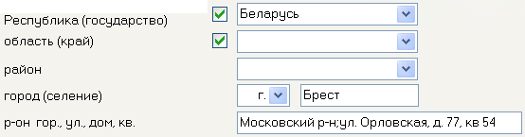
В этом случае при печати адреса в актовой записи район города будет печататься отдельной строкой.
После заполнения акта на русском языке поставьте «птичку» в поле по-белоруски и заполните поля, подчеркнутые красной пунктирной линией на белорусском языке для печати свидетельства. Переход на регистр белорусского языка, перевод имен и отчеств на белорусский осуществляется автоматически. Фамилия на белорусском языке вводится самостоятельно. Значение запоминается, и если фамилия встречается повторно, то перевод на белорусский язык осуществляется автоматически. Перевод области и района осуществляется автоматически из справочника русско-белорусский перевод территорий, недостающие значения можно вносить в справочник либо они будут пополняется автоматически при выписке актовой записи.
При заполнении пункта 14. Документ, удостоверяющий личность, тип документа выберите из предлагаемого списка.
В актовых записях о браке и о смерти присутствуют поля «военкомат».
Военкомат выбирается из справочника. В актовой записи о браке военкомат можно выбирать для жениха и для невесты, если они военнообязанные.
Выберите военкомат из справочника военкоматов, автоматически будет поставлена «птичка». Это говорит о том, что человек военнообязанный.
Если вы не знаете, к какому военкомату принадлежит военнообязанный, просто поставьте «птичку», не выбирая военкомат. В этом случае человек попадет в отчет вашего военкомата.
По кнопке будет выбран ваш военкомат (который вы определили в параметрах).
По кнопке поле военкомат будет очищено.
Если при вводе актовых записей вы будете заполнять поле «военкомат», отчеты по загсу будут получаться в разрезе военкоматов.
Если «птичка» не проставлена, человек считается не военнообязанным и в отчет для военкомата не попадает.
При создании отборов по актовым записям можно осуществить отбор по военкоматам.
При заполнении пункта 18. Отметка можно использовать, введенные Вами ранее в справочник, шаблоны ввода. Нажатием кнопки вызвать список и выбрать нужное значение. В противном случае вводим информацию самостоятельно для каждой записи акта.
Если брачный возраст невесты или жениха менее 18 лет на момент даты регистрации брака, то рядом с полем «отметка» становится активна кнопка , при нажатии на которую автоматически высчитывается, на сколько снижен возраст и информация заносится в поле 18. Отметка. По кнопке можно вставить текст о снижении брачного возраста, а затем из шаблона вставить текст в то место, где стоит курсор.
При вводе поля 18. Отметка можно для разделения информации о женихе и невесте поставить значок . В этом случае при печати акта информация будет располагаться в соответствующей графе. Если значок не стоит, информация не будет разделяться по графам, а напечатается в набранном виде.
Если поле Общие дети не достигшие 18 лет остается пустым, то в актовой записи появится значение - общих детей не имеют.
По кнопке можно удалить текущую строку в списке детей.
В случае, когда дата заключения брака не совпадает с датой выписки акта, в поле Дата заключения брака ставим нужную дату, которая и будет отражаться при выписке Свидетельства о браке.
Если поставить «птичку» , то в реестрах записей актов по бракам и рождениям, по кнопке Системные отборы , вы сможете отобрать актовые записи, заключенные в торжественной обстановке.
На основании введенной информации можно просмотреть, а затем напечатать (по кнопке ) или сразу напечатать (по кнопке ) актовую запись о браке и свидетельство о браке. При оформлении документов по рождению или смерти печатаются справки.
По кнопке печатается справка о заключении брака (брак впервые), будет доступна для печати только в том случае, если семейное положение обоих супругов выбрано – «в браке не состоял(а)».
Актовая запись печатается на листе формата А4 с двух сторон, справки на формате А4, а свидетельства на бланках. Бланк вставляется в бумагоприемник русской стороной вперед, печатной стороной вверх.
При сохранении введенная актовая запись попадает в реестр.
Рассмотрим случай, когда возникает необходимость перепечатать акт в связи с изменениями в данных, например, при перемене фамилии, национальности. В этом случае для поля заводится так называемая история. Станьте на поле, которое поменяло свое значение. Нажмите кнопку . Если по данному полю нельзя завести историю, система выдаст предупреждение. Если это возможно, то поле изменит свой цвет на голубой, удалите старое значение и введите новое.
Для просмотра значений, записанных в историю, нажмите кнопку .
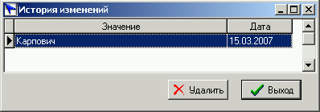
Ненужные изменения можно удалить, нажав на кнопку Удалить.
При печати актовой записи, в которой есть поля с историей, эти поля будут печататься следующим образом: значения из истории напечатаются зачеркнутыми, последнее значение поля обыкновенно.
Для печати второго экземпляра акта уберите «птичку» в поле Первый экземпляр.
Если в параметрах «Контроль выдаваемых свидетельств» стоит «Да», то в актовой записи добавляется кнопка «Свидетельство испорчено». По этой кнопке можно отмечать испорченные свидетельства в реестре непосредственно при оформлении актовой записи. Появится сообщение:
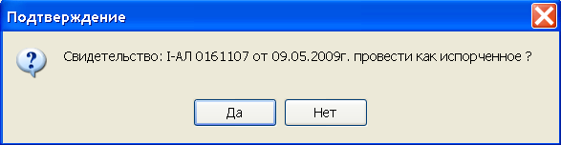
После подтверждения номер испорченного свидетельства в актовой записи будет очищен. Введите новый номер выписываемого свидетельства.
Во всех актовых записях, где есть ввод адреса с указанием улицы, подключен шаблон в виде справочника улиц. При вводе улицы наберите одну или несколько букв названия улицы и обратитесь к справочнику по клавише F10 или кнопке , после чего выберите предложенный вариант. Если нужная вам улица отсутствует, добавьте ее в справочник.
Во всех актовых записях, где вводится место работы и должность, к полю «где и кем работает» подключены шаблоны в виде справочников мест работы и должностей. При вводе места работы наберите одну или несколько букв названия предприятия и обратитесь к шаблону по клавише F10 или кнопке , после чего выберите нужное предприятие. Если после места работы нужно ввести должность, поставьте запятую и вводите первые буквы должности, обратитесь к шаблону. Разделитель «запятая» позволяет переключаться между справочниками мест работы и должностей.
Остальные акты заполняются идентично. О некоторых особенностях заполнения других актов читайте ниже.
2. Запись акта о рождении.
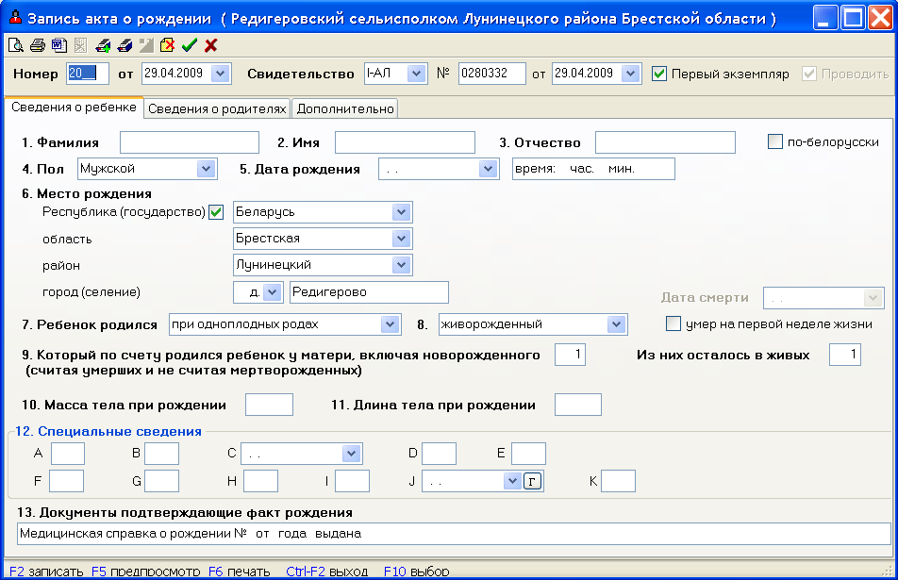
Введите данные по ребенку. После ввода фамилии ребенка эта же фамилия предлагается у родителей. По отчеству ребенка автоматически заносится имя отца из справочника имен.
Если ребенок умер на первой неделе жизни, поставьте «птичку» в соответствующее поле и введите дату смерти ребенка. В этом случае вы сможете напечатать справку о рождении ребенка, умершего на первой неделе.
Если в Специальных сведениях в поле нажать на кнопку «Г» появится возможность ввести только год в этом поле . Для того, чтобы вернуться к вводу полной даты, нажмите кнопку «Д».
Перейдите на закладку Сведения о родителях. Данные о родителях могут вводиться вручную либо выбираться из списка жителей сельисполкома.
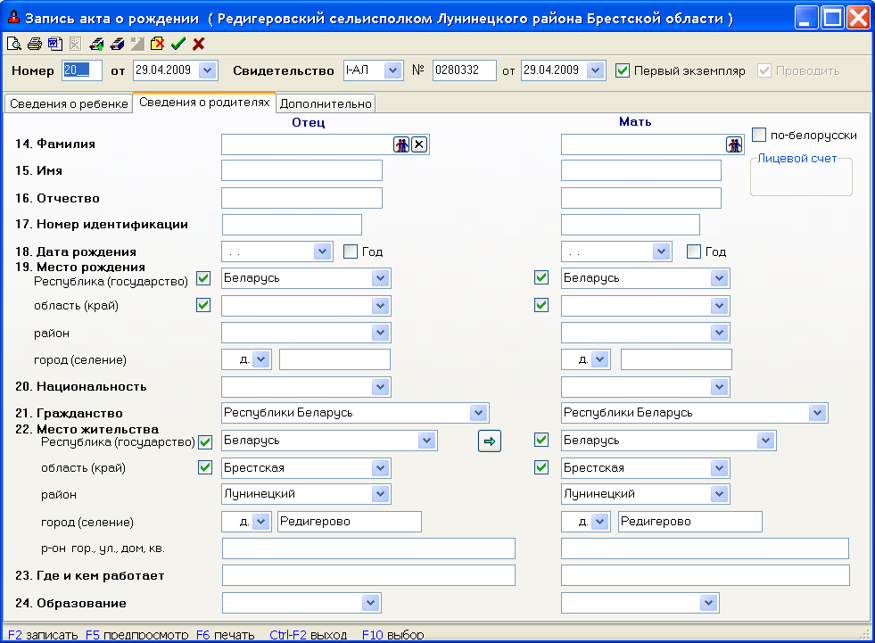
При вводе актовой записи о рождении по заявлению матери при удалении данных об отце по кнопке не удаляются фамилия, имя, отчество, национальность.
По кнопке данные о месте постоянного жительства Отца переносятся в сведения о Матери.
При вводе поля Отметка можно для разделения информации об отце и матери поставить значок . В этом случае при печати акта информация будет располагаться в соответствующей графе. Если значок не стоит, информация не будет разделяться по графам, а напечатается в набранном виде.
Если на закладке Дополнительно в поле «Основание записи сведений об отце» выбрано - брак зарегистрирован, то в данные о заявителе автоматически заносятся данные по отцу ребенка, если выбрано заявление матери, то данные матери.
Если в «Основание записи сведений об отце» - выбрано «брак зарегистрирован», то для печати (по кнопке ) будет доступна Справка о регистрации рождения (форма №1), если выбрано «заявление матери», то доступны справки по всем формам.
Заполните поле
В поле «Специальная регистрация» стоит – Нет, поле носит информативный характер и пока нигде не используется (в дальнейшем может использоваться в регистре народонаселения).
3. Запись акта о смерти.
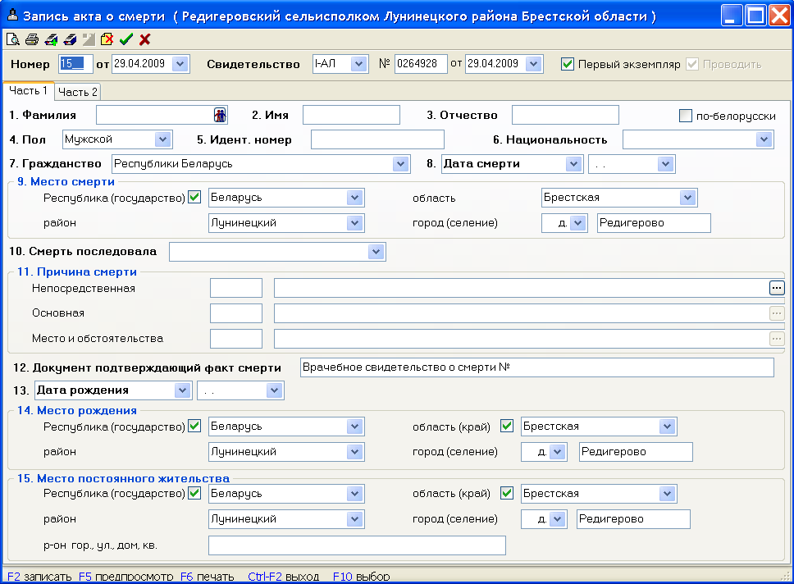

Причина смерти может вводиться или выбираться из справочника по кнопке . Наиболее часто встречающиеся причины рекомендуется добавлять в справочник. Наименование причины вноситься на русском и белорусском языках (оно используется при печати свидетельства о смерти). По кнопке можно занести в историю неправильную причину смерти и ввести уточненную с последующей печатью с зачеркиванием в актовой записи.
В случае регистрации смерти ребенка в возрасте до одного года заполните:

Для печати КОПИИ записи акта о смерти в части 2 необходимо поставить «птичку» в поле . (Возможность осуществлена для раздельного учета город / село). Параметр Возможность раздельного учета для города должен стоять Да.
4. Запись акта об установлении отцовства.
В записи акта об установлении отцовства кроме сведений о ребенке и о родителях в именительном падеже необходимо заполнить данные в родительном падеже для печати в свидетельстве. Для этого используйте кнопку .
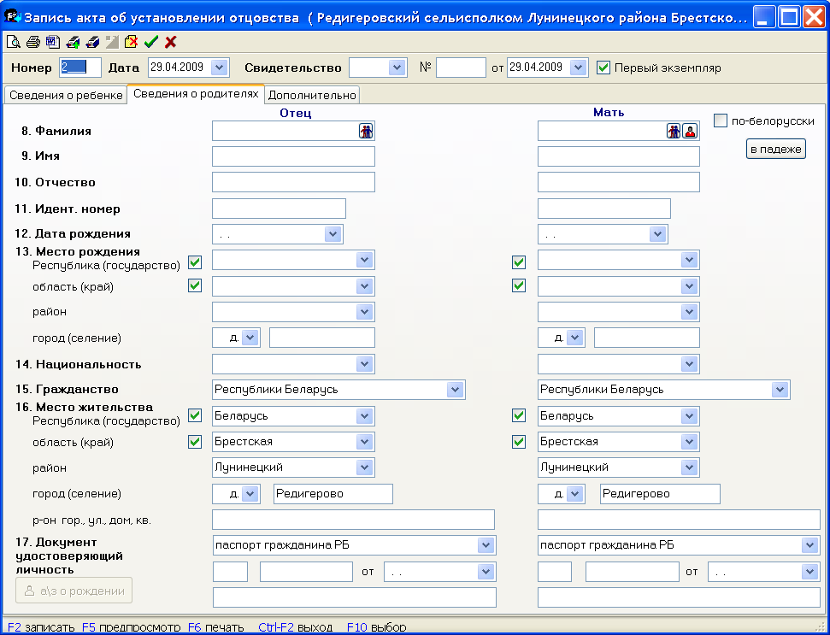
На закладке Сведения о родителях по кнопке можно перенести сведения о матери, выбрав актовую запись о рождении. Для удобного поиска по кнопке есть возможность выбора сортировки актовых записей о рождении: по № и дате актовой записи, по фамилии матери, по фамилии отца.
По кнопке 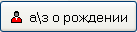 можно выбрать актовую запись о рождении ребенка для внесения изменений об отце (добавить в историю).
На закладке Дополнительно введите номер и дату извещения, адресат занесется автоматически из параметров задачи при выборе пустого поля.
По кнопке печатается «Сообщение об установлении отцовства», «Извещение для бухгалтерии по месту работы матери».
Все актовые записи помещаются в реестры. Работа с реестрами описана в п.7.
5.2. Связь ЗАГС с похозяйственной книгой.
1. Связь акта о рождении с похозяйственной книгой.
Если родители ребенка либо один из родителей при заполнении данных выбирались из жителей сельисполкома, то система автоматически занесет ребенка на лицевой счет того из родителей, кто был выбран последним. Номер лицевого счета, на который будет записан ребенок, подсвечивается синим цветом. В лицевой счет занесется номер и дата акта о рождении, данные о ребенке. Если по какой-то причине вы не хотите записывать ребенка на лицевой счет одного из родителей, то уберите «птичку» в поле Проводить.
2. Связь акта о смерти с похозяйственной книгой.
Если умерший был выбран из списка жителей, то система автоматически занесет номер и дату акта о смерти в лицевой счет и пометит его как выбывшего с лицевого счета. В реестре при просмотре он будет выделен красным цветом, при переходе на новый год будет удален с лицевого счета. Если по какой-то причине вы не хотите отмечать на лицевом счете акт о смерти, то уберите «птичку» в поле Проводить.
5.3. Свидетельства. Приход, выдано, испорчено, утрачено.
В пункте меню Реестры выбираем Свидетельства.
1. Для ввода прихода бланков свидетельств нажимаем на кнопку , появляется окно Приход свидетельств.
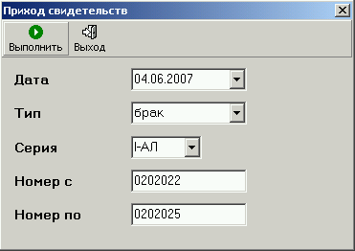
Заносим дату прихода бланков.
По кнопке выбираем тип свидетельства, серию свидетельства.
Заносим первый и последний номер поступившего бланка свидетельства и нажимаем кнопку 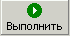.
Аналогичные действия выполняются для каждого типа свидетельства
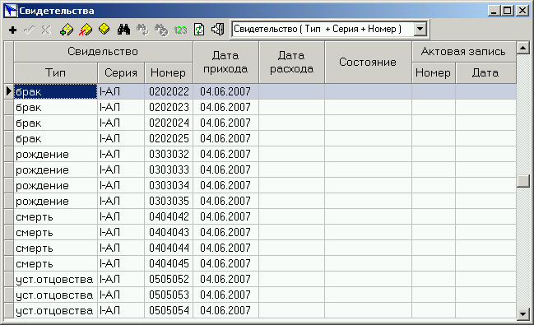
2. Дата расхода, состояние - выдано, номер и дата актовой записи будет заноситься в базу свидетельств автоматически при печати свидетельства в случае если параметр Контроль выдаваемых свидетельств выбран Да.
3. Если свидетельство испорчено, то в графе Состояние выберите значение Испорчено и введите дату, или в записи акта нажмите на кнопку .
Для удаления ошибочно введенного прихода бланков используем кнопку .
Появится окно Удаление свидетельств.
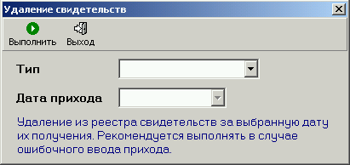
Для перехода на новый год и удаления использованных свидетельств нажимаем на кнопку . Выполняется после получения годовых отчетов!!!
Появится окно Переход на новый год.
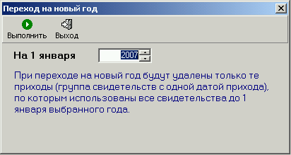

Для удобного просмотра реестра свидетельств выберите нужную сортировку.
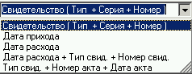

5.4. Word-отчеты. Отчет о движении гербовых свидетельств.

Для получения ежемесячного отчета о движении гербовых свидетельств государственной регистрации актов гражданского состояния выбираем пункт меню Отчеты, затем Word-отчеты, Бланки строгой отчетности.

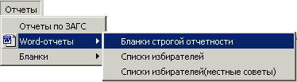

Перед печатью выходной формы предлагается выбрать месяц и год:

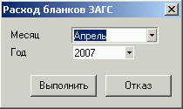

5.5. Выходные формы, отчеты, бланки.

На основании выписанных документов по ЗАГСу можно получить ряд выходных форм. Зайдите в меню Отчеты, затем Отчеты по ЗАГС. Список предлагаемых выходных форм:

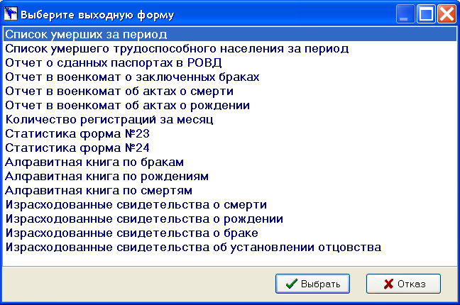
Перед печатью форм Список умерших за период, Список умершего трудоспособного населения за период и Отчеты в военкомат предлагается выбрать начальную и конечную дату.
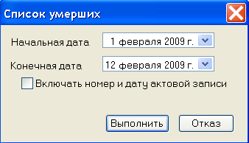 | 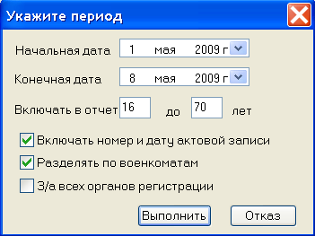
Стоит запрос Включать номер и дату актовой записи. Если в этом поле Вы поставите «птичку», то в графе «Примечание» будет печататься номер и дата актовой записи.
Перед Отчетом в военкомат об актах о смерти предлагается ввести возрастной диапазон умершего населения.
Если поставить «птичку» Разделять по военкоматам, отчет сформируется в разрезе военкоматов.
Перед печатью формы Отчет о сданных паспортах в РОВД предлагается выбрать месяц и год.
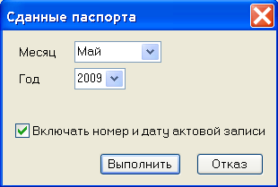
Перед печатью отчета Количество регистраций за месяц предлагается выбрать месяц и год.
Статистика форма №23 и Статистика форма №24
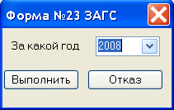 | 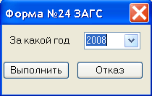
Перед печатью Алфавитных книг запрашивается начальный год и конечный год, за которые нужно напечатать алфавитку. Если поставить «птичку» Делить на листы отчет будет печататься постранично. Возможна сортировка с учетом даты записи акта.
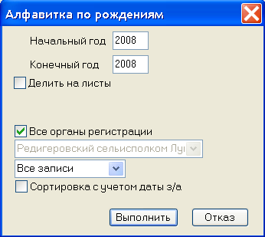
При печати алфавитной книги по бракам также стоит запрос Печать фамилии после брака. Если в этом поле вы поставите «птичку», то в списке будут печататься фамилии до брака и после брака, если «птичка» не стоит, то только добрачные фамилии.
В выходных формах Израсходованные свидетельства запрос выглядит следующим образом:
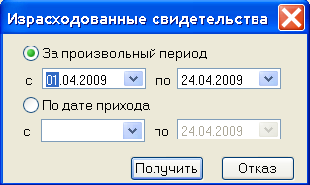

Они могут быть получены за произвольный период (например, за месяц), либо по дате прихода свидетельств (поставьте точку).
Выходные формы Алфавитная книга и Израсходованные свидетельства можно получать из реестров по кнопкам (с предварительным просмотром) и .
Выходные формы: Раскладка имен зарегистрированных детей за период, Зарегистрированные браки по возрастам, Зарегистрированные браки по гражданству получаются по кнопке в соответствующем реестре актовых записей.
Так же в пункте меню Отчеты можно распечатать бланки заявлений загс:
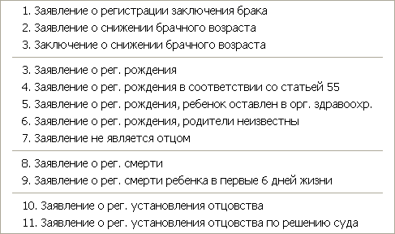
6. Ведение паспортного стола.
6.1. Выписка документов паспортного стола.
Система позволяет выписать заявление на паспорт, заявление 1-ВВ, талон прибытия и талон убытия.
В заявлении на паспорт и заявлении 1-ВВ заполняются все требуемые поля вручную или человек выбирается из проживающих в сельисполкоме. Заявления можно просмотреть, распечатать. После сохранения они помещаются в реестры.
Талон прибытия.
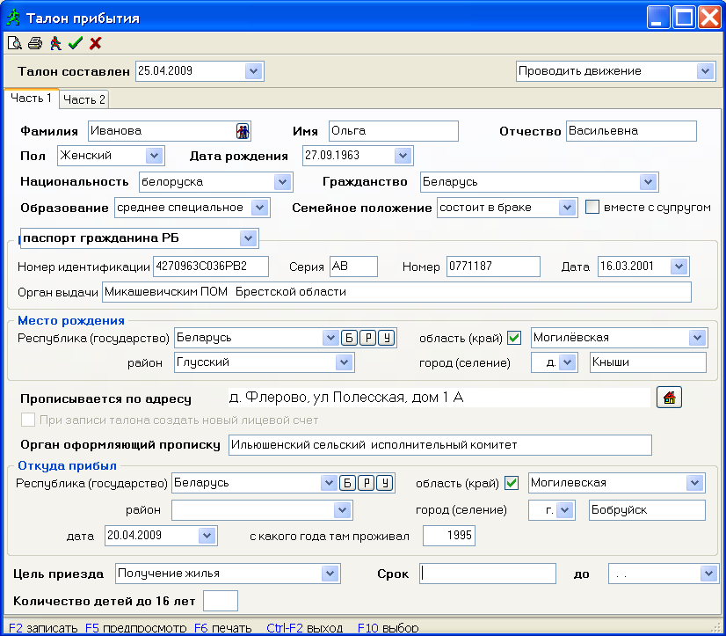
Талон прибытия заполняется в случае приезда (или переезда) человека на новое место жительства, место пребывание или изменения его данных.
При нажатии одной из кнопок , в поле Республика (государство) появится соответственно Беларусь, РФ или Украина.
Поле Прописывается по адресу заполняется по кнопке . Адрес выбирается из адресной книги. Если по данному адресу создан лицевой счет, то его номер будет подсвечен перед адресом. При необходимости создать новый лицевой счет по выбранному (существующему) адресу поставьте «птичку» в поле При записи талона создать новый лицевой счет.
Если по адресу прописки существует несколько лицевых счетов, то после выбора адреса появится окно с сообщением Выберите лицевой счет.
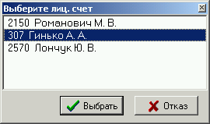
Если при выписке талона прибытия создается новый адрес, при записи документа Вам будет предложено завести лицевой счет.
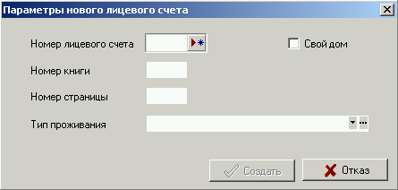

При нажатии кнопки автоматически сформируется следующий номер лицевого счета. Если Вы не желаете создавать новый лицевой счет выберите Не проводить движение.
При выписке талона прибытия можно вводить дату, до которой человек зарегистрирован по месту пребывания.
По кнопке можно просмотреть и распечатать следующие документы:
1. Адресный листок прибытия.
2. Адресный листок прибытия и талон миграционного учета к нему.
3. Два экземпляра адресного листка прибытия.
4. Свидетельство о регистрации по месту пребывания.
5. Сообщение о регистрации по месту жительства.
6. Сообщение о регистрации по месту пребывания.
При оформлении талона прибытия есть возможность выписать талон убытия (нажмите на кнопку ), при этом введенная информация талона прибытия будет скопирована в талон убытия, что избавляет пользователя от двойного ввода однотипной информации. Талон прибытия при этом сохранится в реестре.
Талон убытия.
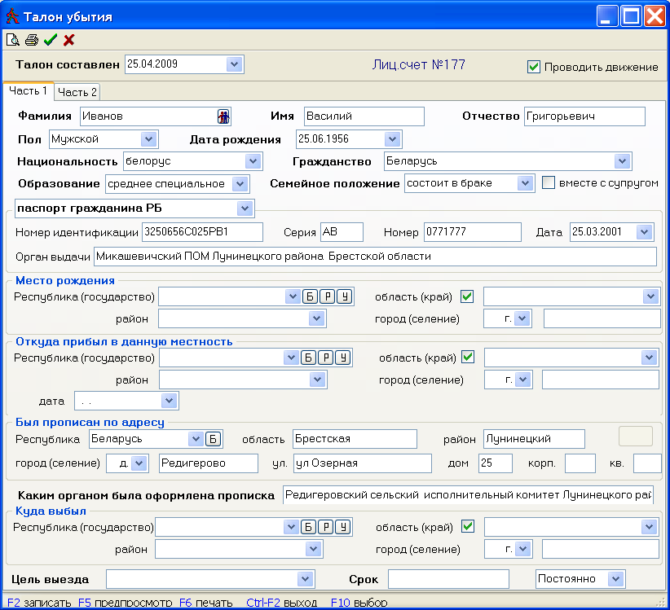

При выборе человека из реестра населения (по кнопке ) автоматически заполняется поле Был прописан по адресу в соответствии с лицевым счетом. При этом номер лицевого счета будет указан напротив даты составления талона, а кнопка станет не активной. Если человек не выбирается из реестра населения, вы можете ввести адрес самостоятельно.
После заполнения можно просмотреть или распечатать адресный листок убытия и талон миграционного учета к нему. Печатаются листки на формате А4 с двух сторон листа в следующих видах:
1. Адресный листок убытия.
2. Адресный листок убытия и талон миграционного учета к нему.
3. Два экземпляра адресного листка убытия.
6.2. Связь паспортного стола с похозяйственной книгой.
1. Связь листка прибытия с адресной книгой.
Если человек прописывается по адресу, по которому создан лицевой счет и при этом не будет создаваться новый, а в поле выбрано значение Проводить движение или Изменить данные о человеке, то при записи документа в лицевом счете добавятся данные по этому человеку и на закладке Движение отметится его миграция. Если по данному адресу необходимо завести новый лицевой счет, выберите Проводить движение и поставьте «птичку» в поле . В алфавитной книге появится новый лицевой счет с данными по человеку.
Если человек прописывается по адресу, по которому не создан лицевой счет, а в поле будет выбрано значение Проводить движение или Изменить данные о человеке, то при записи документа появится запрос о создании лицевого счета. Заполните параметры нового лицевого счета. Он добавится в алфавитную книгу со всеми данными по этому человеку.
Если человек поменял паспорт, то выберите значение Изменить данные о человеке и в лицевом счете поменяются паспортные данные.
При выборе в поле значения Не проводить движение – изменений в алфавитной книге и в лицевом счете не произойдет.
1. Связь листка убытия с адресной книгой.
Если человек убывает и на лицевом счете необходима отметка о его миграции, поставьте «птичку» в поле Проводить движение. Если «птичка» отсутствует, то никаких отметок на лицевом счете не будет.
7. Работа с реестрами.
7.1. Общие понятия при работе с книгой и реестром.
В дальнейшем для удобства будем пользоваться понятием реестр.
Реестр представляет собой отсортированный список записей в табличном виде. В шапку таблицы вынесен ряд кнопок для работы с реестром. Набор кнопок для различных реестров отличается.
Для быстрого поиска нужной записи в шапку таблицы вынесены поля, по которым можно быстро найти необходимую запись в реестре (например, по фамилии) либо произвести отбор записей (например, жителей населенного пункта).
В алфавитной книге быстрый поиск записи осуществляется по фамилии или по номеру лицевого счета. В реестре населения по фамилии. При заполнении первых букв фамилии в поле курсор в реестре будет перемещаться на найденные записи.
Для быстрого поиска лицевого счета, по его номеру, в алфавитной книге выберите поле для поиска 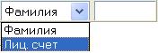 и введите нужный номер.
В адресной книге, книге собственников для быстрого отбора информации предлагается заполнить поле или несколько полей, введя значение или выбрав из справочника, если стоит значок . Очистить поле от значения можно по значку.
Чтобы вернуться к полному реестру, нужно очисть поля от заданных значений для отбора.
Набор используемых кнопок для работы с реестрами различается, но одинаковые кнопки на панели реестров выполняют одинаковые функции.
7.2. Возможности при работе с реестром (описание используемых кнопок).
Установив курсор на нужную запись, можно открыть ее по кнопке либо двойным щелчком левой кнопки мыши для просмотра или корректировки.
Удаление записи происходит по кнопке после предупреждающего вопроса об удалении.
По кнопке - Печать с предварительным просмотром предлагается выбрать необходимый отчет, выходную форму. В алфавитной книге – отчеты статистики (смотри п.7.4.). В адресной книге формируется выходная форма «Количество квартир и проживающих по домам».
По кнопке - Печать отчета – распечатать необходимый отчет.
По кнопке - Выгрузить реестр – выгружается реестр в нужном формате и с необходимым списком граф (смотри п.7.5.).
По кнопке - Отбор по условию – можно воспользоваться стандартными или созданными пользователем отборами.
Созданные разработчиком отборы по условию находятся в подпункте «Стандартные». При необходимости удалить из общего списка отборы, которые повторяются, нажмите кнопку «Создать условие для отбора», далее на желтую папкукнопки «Открыть сохраненный список условий». Далее правой клавишей мышки на наименование отбора и левой «Удалить».
По кнопке - Создать условие для отбора – самостоятельно создать необходимый отбор (смотри п.7.5.).
Кнопка - повторяет последний отбор.
В алфавитной книге, реестре населения, записей актов по кнопке - устанавливается необходимый порядок просмотра.
В алфавитной книге по кнопке добавляются графы, которые впоследствии можно выбрать для выгрузки в реестр.
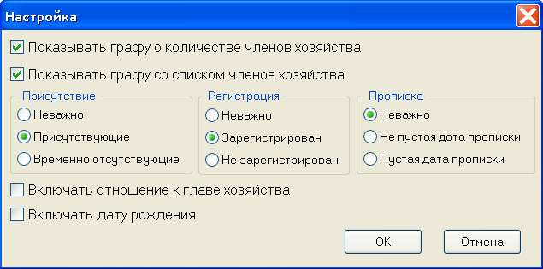
В алфавитной и адресной книгах по умолчанию предлагается неполный набор реквизитов базы. При необходимости в алфавитную книгу можно добавить реквизиты (показатели) закладки Земля, Животноводство, Дом, в адресную книгу – показатели закладки Дом. По кнопке - Выбор просмотра показателей предлагается отметить «птичкой» необходимые Вам показатели для просмотра и дальнейшей выгрузки в реестр. Подробнее о выгрузке записей реестра в файл смотрите в пункте 7.5.
В алфавитной книге по кнопке устанавливается отбор Лицевые счета без адресов. По кнопке можете отменить отбор.
В адресной книге по кнопке можно подсчитать количество домов - всего по сельскому совету, выбрав населенный пункт – по населенному пункту, выбрав улицу – по улице населенного пункта.
В адресной книге по кнопке добавляются графы, которые впоследствии можно выбрать для выгрузки в реестр.
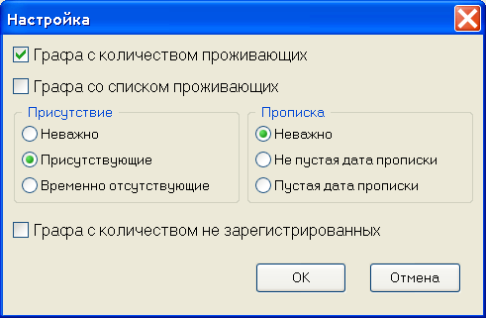
В реестре населения, военно-учетного стола по кнопке можно переключать дополнительное ограничение на любой отбор: «Исключить умерших, убывших и не прописанных».
В реестрах населения, военно-учетного стола, адресной книге по кнопке - Просмотр лицевого счета (Лицевой счет) можно открыть лицевой счет для его просмотра и корректировки, получения необходимой справки.
В реестре населения по кнопке добавляются графы, которые впоследствии можно выбрать для выгрузки в реестр.
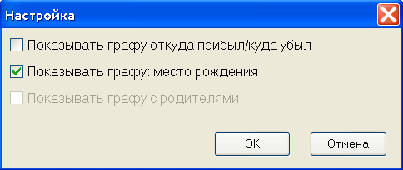
По кнопке происходит обновление реестра на экране. Имеет смысл воспользоваться этой функцией, если при открытом реестре вы добавляли записи в этот реестр.
В алфавитной книге по кнопке выполняется обработка, выбранная из предлагаемого списка. Обработка – это действия над данными в реестре. Например, начисление налога на землю в алфавитной книге.
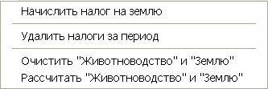
Обработки Очистить «Животноводство» и «Землю» и Рассчитать «Животноводство» и «Землю», доступны только для пользователя АДМИНИСТРАТОР.
В реестре населения по кнопке выполняются следующие обработки:
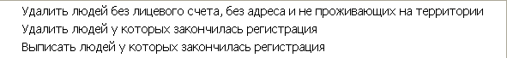
доступны только для пользователя АДМИНИСТРАТОР.
В реестре населения по кнопке доступен ввод людей, не зарегистрированных на территории сельского совета, но проживающих здесь более года. Данная категория населения будет учитываться в выходной форме для списков переписи в графу № 11. Word-отчеты: «Форма 2-списки (РАЗДЕЛ I)».
В реестрах актовых записей доступна кнопка Системные отборы для отбора: записей актов о рождении – Задержка регистрации более 3 месяцев и Регистрация в торжественной обстановке; записей актов о смерти – Задержка регистрации более 7 дней; записей актов о браке – Регистрация в воскресенье и Регистрация в торжественной обстановке.
7.3. Отбор льготников в реестре населения.
По кнопке предлагается выбрать категории льгот людей, которых необходимо найти.
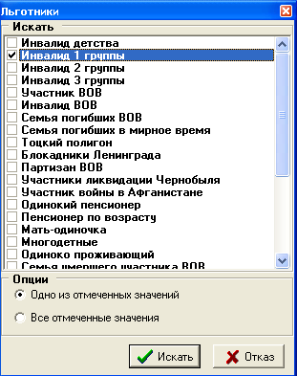

Отметьте «птичкой» одну или несколько категорий льготников.
Если выбрана опция одно из отмеченных значений, в отобранные записи попадут люди, имеющего любую из выбранных льгот, а если выбрана опция все отмеченные значения, то в отбор попадут только те люди, которые имеют все выбранные льготы в совокупности.
7.4. Просмотр и печать выходных форм в алфавитной книге.
По кнопке можно просмотреть с последующей печатью, а по кнопке сразу напечатать нижеследующие выходные формы.

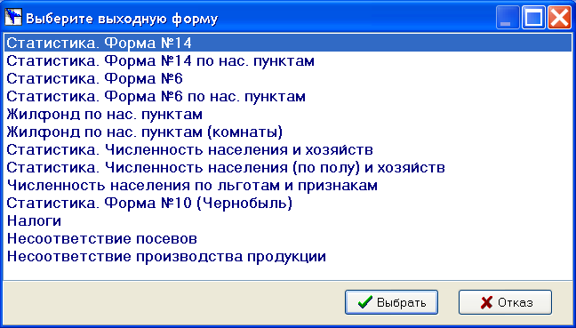
Рассмотрим возможности работы на примере формы № 14.
После нажатия кнопки и выбора статистической формы № 14 из списка предлагаемых форм вид формы на экране будет следующим.
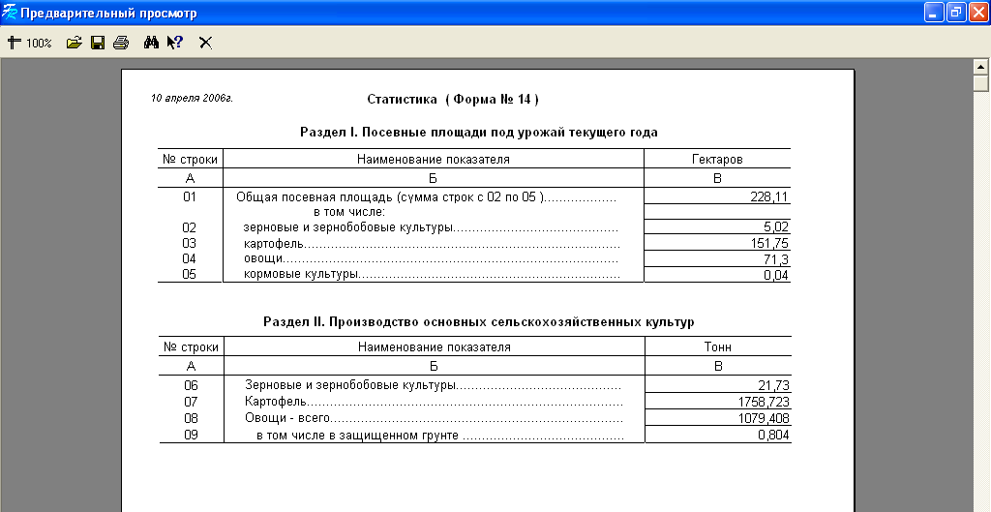

При предварительном просмотре формы можно:
- изменить масштаб
- сохранить форму в файл
- напечатать
- найти заданные символы в форме на экране монитора
- закрыть форму.

7.5. Выгрузка записей реестра в файл формата Word или Excel
Чтобы выгрузить записи реестра в файл формата Word или Excel:
- Нажмите на панели инструментов кнопку («Выгрузить реестр»).
Откроется диалоговое окно Экспорт таблицы (рис.1). Этот диалог содержит список форматов, доступных для экспорта.
- Выберите нужный формат, щёлкнув на его названии (формат будет отмечен точкой).
- Введите имя файла. По умолчанию предлагается каталог «Мои документы». Чтобы выбрать другой каталог, надо нажать на кнопку .

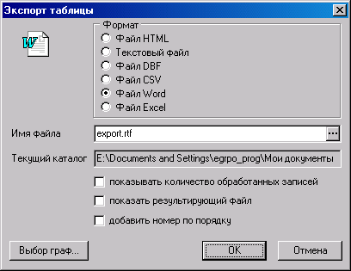

Рис.1 Диалог экспорта таблицы

- Чтобы выбрать поля реестра, которые будут выгружаться, нажмите на кнопку Выбор граф.... Откроется диалоговое окно Выбор граф (рис.2). Выбранные поля (графы) выделяются цветом и отметками («птичками»). Чтобы изменить выбор, надо щёлкнуть на названии графы. По щелчку правой кнопки мыши доступно контекстное меню (рис.3). После того как необходимые поля реестра будут выбраны, нажмите кнопку ОК. Если нужно закрыть окно, не запоминая произведённых изменений, нажмите кнопку Отмена.

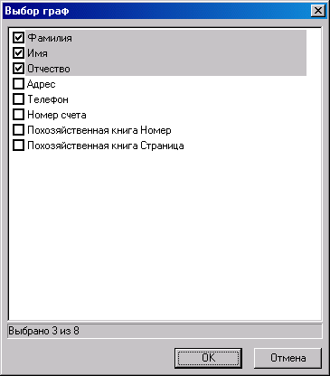

Рис.2 Окно выбора граф

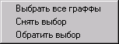

Рис.3 Контекстное меню окна Выбор граф

- При необходимости можно установить дополнительные флажки:

- показывать количество обработанных записей – означает, что перед выполнением выгрузки будет подсчитано количество записей в реестре, а во время выполнения выгрузки будет выводиться на экран окно, показывающее ход экспорта (рис.4). Если данный флаг не устанавливать, то в процессе выгрузки будет выводиться окно (рис.5), показывающее количество выгруженных записей реестра.

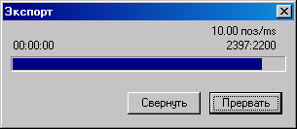

Рис. 4 Окно хода экспорта

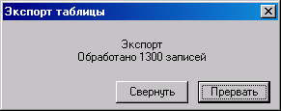

Рис. 5 Окно хода экспорта

- показывать результирующий файл – означает, что после успешного завершения выгрузки автоматически откроется получившийся файл в соответствующей выбранному формату программе. Например, если был выбран формат Файл Word, то запустится Word и в нём откроется полученный документ.

! Важно. Если во время выполнения выгрузки файл останется открытым в Word или Excel (или в другой программе), то программа выдаст ошибку:

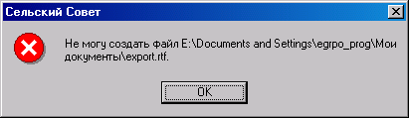

Рис. 6 Ошибка
Нажмите кнопку ОК и повторно выполните пп.1-6, при этом либо укажите другое имя файла либо закройте файл с данным именем, открытый в Word или Excel (или в другой программе)

- добавить номер по порядку – означает, что к выбранным для выгрузки полям реестра будет добавлена графа «№ п/п», и все записи реестра будет пронумерованы.

- Нажмите кнопку ОК, чтобы начать выгрузку реестра.

Обратите внимание, что если файл с таким именем уже существует, то программа выдаст предупреждение:

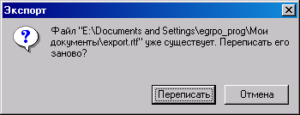

Рис.7 Предупреждение

Нажмите кнопку Переписать, чтобы переписать заново файл с таким именем. Чтобы не выполнять выгрузку и закрыть окно, нажмите кнопку Отмена.

7.6. Отбор (поиск) в реестре нужных записей.

Чтобы отобрать (найти) в реестре нужные записи, необходимо либо создать условие отбора, либо воспользоваться уже существующим (предварительно сохранённым) условием. Некоторые готовые условия поставляются вместе с программой.
Перед тем как перейти к описанию порядка действий пользователя при отборе (поиске) в реестре нужных записей, рассмотрим диалог, позволяющий создавать различные условия отбора. Нажмите на панели инструментов кнопку («Создать условие для отбора»). Откроется диалоговое окно Создать условие отбора, начальный вид которого приведён на рис.1.

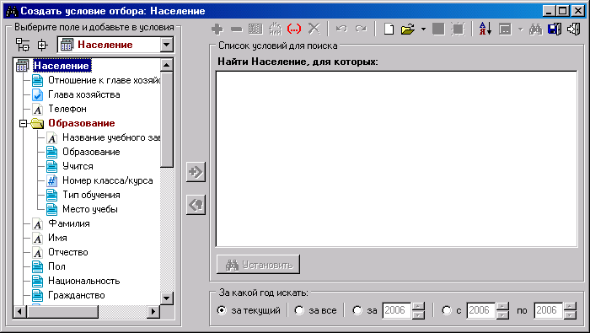

Рис. 1 Окно создания (или изменения) условия отбора (поиска) записей реестра

Этот диалог позволяет создавать как простейшие, так и достаточно сложные условия отбора (поиска), поэтому в нём содержится много элементов. Окно состоит из панели инструментов и трёх следующих областей:
- «Выберите поле и добавьте в условия» – эта область предназначена для выбора полей, значения которых будут использоваться во время выполнения поиска. В качестве доступных для поиска полей могут выступать как поля самого реестра, в котором производится поиск, так и поля связанных с данным реестром таблиц. Все доступные для составления условия поиска поля, т.е. поля, значения которых могут использоваться в условиях отбора записей реестра, представлены в виде древовидного списка. Узлами этого дерева могут выступать либо папки, предназначенные для группировки связанных по смыслу полей, либо связанные таблицы. Рядом с именами полей или узлов расположены иконки (см. табл.1), соответствующие типу поля или узла.

Таблица 1
Иконка | Соответствующий тип

Узлы
 | корневой узел
 | открытая папка
 | закрытая папка
 | связанная таблица

Поля
 | текстовое поле
 | текстовое поле
 | целое числовое поле
 | дробное числовое поле
 | поле типа дата
 | логическое поле (да/нет)
 | поле, значение которого выбирается из справочника

Для быстрого перехода к нужному узлу дерева предназначен выпадающий список, который содержит все узлы дерева. На рис.2 приведён пример данного выпадающего списка для реестра Население. Если узел дерева свёрнут, то раскрыть его можно двойным щелчком мыши, либо щёлкнув на стоящий рядом плюс . Если узел дерева развёрнут, то свернуть его можно двойным щелчком мыши, либо щёлкнув на стоящий рядом минус . Чтобы раскрыть сразу все узлы дерева нажмите на кнопку («Раскрыть всё»), а чтобы свернуть сразу все узлы дерева нажмите на кнопку («Свернуть всё»).

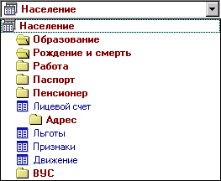

Рис. 2 Выпадающий список для быстрого доступа к узлам дерева доступных для поиска полей реестра и связанных с ним таблиц

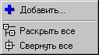

Рис. 3 Контекстное меню списка доступных для поиска полей

- «Список условий для поиска» – это список условий (или в простейшем случае – одно условие), на основании которых производиться отбор записей реестра. При выполнении поиска каждая запись реестра проверяется на соответствие заданному списку условий и отбирается только в том случае, если значения полей этой записи полностью удовлетворяют всему списку заданных условий. Условия могут быть логически связаны между собой через И или ИЛИ, а также могут быть заключены в скобки. При составлении списка условий надо помнить, что логическое И имеет приоритет над ИЛИ, т.е. в первую очередь вычисляются условия логически связанные через И. Чтобы изменить порядок вычисления условий, используйте скобки. Пример списка условий приведён на рис.4.

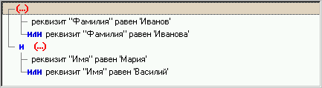

Рис. 4 Пример списка условий

В данном примере будут найдены все записи в реестре Население, для которых поле Фамилия равно ‘Иванов’ или ‘Иванова’ и при этом поле Имя равно ‘Мария’ или ’Василий’. Более подробно условия поиска и их добавление в список будут рассмотрены ниже.

- «За какой год искать» – это набор флажков, позволяющий указать за какой год (или несколько лет) выполнять поиск (отбор записей):
- за текущий – означает, что поиск будет осуществляться только в текущем состоянии базы;
- за все – означает, что поиск будет осуществляться за все года, по которым есть данные в базе;
- за <год> – означает, что поиск будет осуществляться за указанный <год>;
- с <первый год> по <последний год> – означает, что поиск будет осуществляться с указанного <первого года> по указанный <последний год>.

Панель инструментов окна Создать условие отбора позволяет выполнять следующие действия:

Кнопка |  | Действие
 | Добавить условие по выбранному полю | Добавить новое условие в список условий
 | Удалить выбранное условие | Удалить текущее условие из списка условий
 | Изменить выбранное условие | Изменить текущее условие
 | И <-> ИЛИ | Изменить текущее условие
 | Добавление скобок | Открыть дополнительное меню для действий со скобками (см. рис.5)
 | Очистить список условий | Очистить весь список условий
 | Отменить последнее действие | Отменить последнее действие
 | Вернуть отменённое действие | Вернуть последнее отменённое действие
 | Создать новый список условий | Создать новый список условий
 | Открыть сохранённый список условий | Открыть сохранённый ранее список условий
 | Сохранить список условий в файл | Сохранить текущий список условий в файл
 | Сохранить список условий под другим названием | Сохранить текущий список условий под другим названием
 | Задать порядок просмотра результата отбора | Задать порядок просмотра результата отбора (подробнее обсуждается в следующих разделах)
 | Настройка запрашиваемых во время поиска значений… | Показать окно, содержащее запрашиваемые перед выполнением поиска значения полей
 | Начать поиск по списку условий | Выполнить отбор записей (поиск) по созданному списку условий
 | Закрыть и запомнить изменения | Закрыть окно создания условий отбора, при этом все произведённые действия будут запомнены
 | Закрыть без запоминания изменений | Закрыть окно создания условий отбора, при этом все последние не сохранённые действия будут потеряны

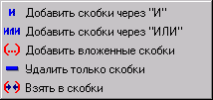

Рис. 5 Меню действий со скобками

Дополнительные кнопки расположены между списком полей и списком условий:

Кнопка |  | Действие
 | Добавить условие по выбранному полю | Добавить новое условие в список условий
 | Найти поле из выбранного условия в списке полей | Выбрать в списке полей поле, которое участвует в текущем условии

Чтобы добавить новое условие в список условий:
- Выберите необходимое поле в списке полей. Например, поле Фамилия. Выбранное поле выделяется цветом.
- Щёлкните два раза на выбранном поле, либо нажмите кнопку , либо кнопку на панели инструментов (или в контекстном меню рис.3).

Откроется диалоговое окно Добавить новое условие (рис. 6). В этом окне показана последовательность шагов, которые необходимо выполнить, чтобы полностью задать одно условие отбора. Первый шаг («Выберите операцию») всегда является обязательным. Второй шаг является обязательным, если выбранная операция требует значение. Третий и четвёртый шаги являются дополнительными. Кроме того, для полей типа дата предусмотрен специальный шаг - «Уточните вид даты» (подробнее смотрите ниже на примере поиска по возрасту).

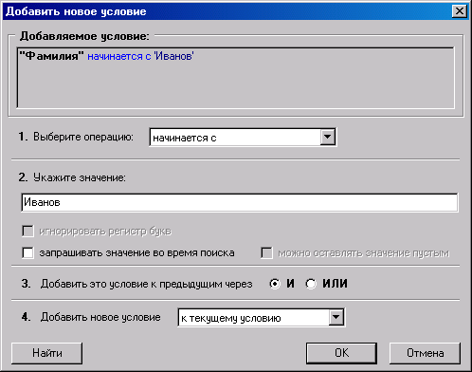

Рис. 6 Окно добавления нового условия

- Выберите из ниспадающего списка одну из доступных операций (рис. 7). Для каждого из типов полей список доступных операций может различаться. В данном примере выбрана операция начинается с.

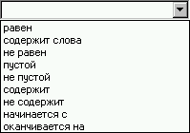

Рис. 7 Список доступных операций

- Укажите значение для выбранной операции, которому должно удовлетворять поле, для которого составляется условие. В данном примере – для поля Фамилия.
- При необходимости установите следующие флажки:
- игнорировать регистр букв – означает, что регистр букв будет игнорироваться при выполнении условия поиска по данному полю;
- запрашивать значение во время поиска – означает, что данное значение будет запрашиваться для ввода перед каждым выполнением поиска по данному условию;
- можно оставлять значение пустым – этот флажок работает только вместе с предыдущим и означает, что вводить данное значения для поиска не обязательно, т.е. оно может оставаться пустым и тогда программа исключит условие, содержащее это значение из списка условий.
- Укажите через И или ИЛИ надо добавлять новое условие к уже существующему списку условий. По умолчанию предлагается добавить через И.
- Выберите место в списке условий, куда надо добавить новое условие. Предлагается следующие варианты:
- к текущему условию (предлагается по умолчанию);
- перед текущим условием;
- в конец списка условий;
- в начало списка условий.
- Нажмите кнопку ОК, чтобы добавить новое условие в список условий. Нажмите кнопку Отмена, чтобы закрыть окно и не добавлять новое условие. Нажмите кнопку Найти, чтобы немедленно начать выполнение поиска, учитывая созданное условие.

Отдельно рассмотрим возможности поиска по полям типа дата на примере реестра Население и даты рождения. Выполните следующие действия:
- Откройте реестр Население. Пункт главного меню Реестры→Население.
- Нажмите на панели инструментов кнопку («Создать условие для отбора»). Откроется диалоговое окно Создать условие отбора, начальный вид которого приведён на рис.1.
- Выберите в списке доступных для поиска полей поле Дата рождения и щёлкните на нём два раза или нажмите . Откроется окно Добавить новое условие (рис. 8). Это окно отличается от окна показанного на рис. 6 тем, что в нём доступен специальный для всех дат шаг «Уточните вид даты».
- Далее нужно выбрать один из видов даты:
- полная дата – поиск будет производиться по полной дате;
- только год – поиск будет производиться только по году;
- только месяц – поиск будет производиться только по месяцу;
- только день – поиск будет производиться только по дню;
- текущий возраст – поиск будет производиться по количеству полных лет между датой, значение которой задаёт выбранное поле (в данном примере – дата рождения), и текущей датой;
- возраст на дату – поиск будет производиться по количеству полных лет между датой, значение которой задаёт выбранное поле (в данном примере – дата рождения), и датой, значение которой указывается при создании условия поиска.
В данном примере выберите возраст на дату.

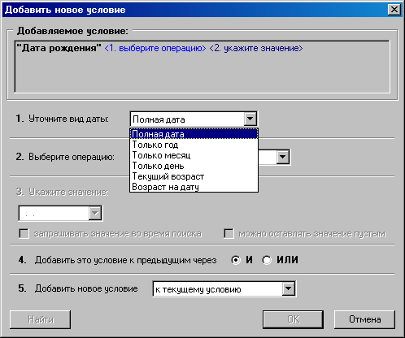

Рис. 8 Окно добавления нового условия для даты

- Выберите операцию равен.
- Введите значение количество полных лет – 18.
- Введите значение на дату – 01.08.2006.
- Нажмите кнопку Найти. Программа произведёт поиск в реестре населения всех людей, которым исполнилось 18 лет на 1-ое августа 2006 года (включая родившихся 1-го августа).

Чтобы изменить условие:
- Выберите в списке условий условие, которое требуется изменить. При этом оно выделиться цветом.
- Щёлкните на выделенном условии два раза или нажмите кнопку («Изменить выбранное условие»). Откроется окно Изменить условие, в котором доступны все пункты как показано на рис.6, кроме четвёртого, который менять нельзя.
- Произведите необходимые изменения.
- Нажмите кнопку ОК, если надо применить произведённые изменения. Нажмите кнопку Отмена, если надо закрыть окно и не применять изменений.

Чтобы взять в скобки несколько условий:
- Удерживая клавишу Shift, щёлкните мышью на всех условиях из списка условий, которые необходимо взять в скобки. При этом все они должны выделиться цветом.
- Нажмите кнопку («Добавление скобок»). Появится дополнительное меню (рис.5).
- Нажмите на пункт меню Взять в скобки.

Существует возможность при добавлении условий не указывать конкретное значения для поиска, а отметить флажок запрашивать значение во время поиска, чтобы данное значение запрашивалось для ввода непосредственно перед выполнением поиска. Рассмотрим пример составления списка условий для поиска в реестре Населения по фамилии, имени, отчеству:
- Нажмите на панели инструментов кнопку («Создать новый список условий»). Если появится предупреждение как на рис.9, то нажмите кнопку Нет.

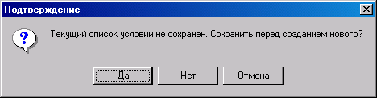

Рис. 9 Предупреждение

- Выберите в списке доступных для поиска полей поле Фамилия и щёлкните на нём два раза. Откроется окно Добавить новое условие.
- Выберите операцию начинается с.
- Установите флажок запрашивать значение во время поиска.
- Установите флажок можно оставлять значение пустым.
- Нажмите кнопку ОК.
- Повторите действия 2-6 для полей Имя и Отчество.

На рис. 10 показан список условий, который должен был получиться.

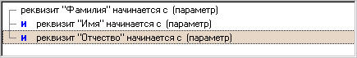

Рис. 10 Пример списка условий

- Нажмите кнопку Установить. Окно Создать условие отбора закроется и на экране появится окно показанное на рис.11.

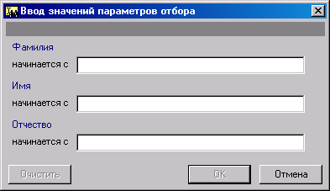

Рис. 11 Пример окна с запросом значений для поиска

- Заполните поля Фамилия, Имя, Отчество (все поля заполнять не обязательно, должно быть заполнено хотя бы одно).
- Нажмите кнопку ОК. Программа выполнит отбор записей удовлетворяющих введённым значениям полей Фамилия, Имя, Отчество.

Чтобы сохранить созданный в предыдущем примере список условий для последующего повторного использования:
- Нажмите на панели инструментов кнопку («Создать условие для отбора»). Откроется окно Создать условие отбора со списком условий для поиска по фамилии, имени, отчеству.
- Нажмите на панели инструментов кнопку .

Откроется диалоговое окно Сохранить список условий для поиска (рис.8).

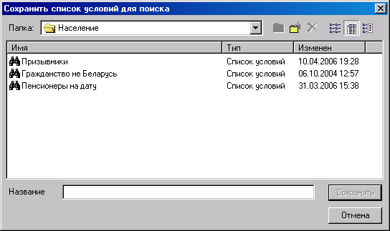

Рис. 8 Окно сохранения списка условий

Доступные действия:

Кнопка |  | Действие
 | На один уровень вверх | Сменить текущую папку
 | Создать новую папку… | Создать новую папку
 | Удалить | Удалить выбранный список условий или папку
 | Мелкие значки | Переключить режим просмотра
 | Таблица | Переключить режим просмотра
 | Просмотр | Переключить режим просмотра

- Введите название для сохраняемого списка условий (например, «по фамилии, имени, отчеству»).
- Нажмите кнопку Сохранить, чтобы сохранить список условий. Нажмите кнопку Отмена, чтобы не сохранять список условий и закрыть окно сохранения.

Чтобы настроить параметры окна, показываемого при запросе значений для поиска:
- Нажмите на стрелку , находящуюся рядом с кнопкой .

Откроется окно Настройки (рис.12). На рис.11 приведён пример окна, показываемого при запросе значений для поиска.

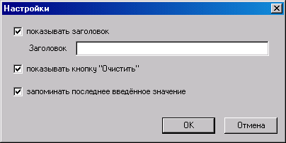

Рис. 12 Настройки окна для запроса значений для поиска

- При необходимости можно установить или снять следующие флажки:
- показывать заголовок – в примере на рис.11 заголовком является пустая серая строка, с помощью данного флажка можно отключить показ этой строки либо в поле Заголовок ввести какое-либо название;
- показывать кнопку "Очистить" – при нажатии на кнопку Очистить очищаются все введённые в значения для поиска, с помощью данного флажка можно отключить показ этой кнопки;
- запоминать последнее введённое значение – означает, что при выполнении поиска будут запоминаться введённые для поиска значения и при повторном выполнении этого же поиска будут доступны последние введённые значения.
- Нажмите кнопку ОК.

Все сохранённые списки условий отбора доступны для выбора прямо из реестра. Чтобы отобрать (найти) в реестре нужные записи, используя сохранённый ранее список условий отбора:
- Нажмите на панели инструментов кнопку («Отбор по условию»). Появится меню, которое должно содержать все сохранённые ранее списки условий отбора (поиска). Пример на рис.13;

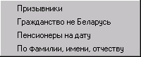

Рис. 13 Меню сохранённых условий отбора

- Выберите в появившемся меню условие «По фамилии, имени, отчеству». Откроется окно Ввод значений параметров отбора (рис.11).
- Введите значения для поиска.
- Нажмите кнопку ОК.

После выполнения поиска в заголовке окна реестра появится надпись – «установлен отбор». Чтобы снять установленный отбор нажмите на панели инструментов кнопку («Отменить отбор Ctrl+E»). Чтобы повторить выполнение поиска нажмите кнопку («Повторить последний отбор»). Выполнение этого действия имеет смысл, когда в условиях отбора устанавливался флажок запрашивать значение во время поиска.

Чтобы отобрать (найти) в реестре нужные записи по новому условию:
- Нажмите на панели инструментов кнопку («Создать условие для отбора»).
- В открывшемся окне Создать условие отбора составьте список условий отбора.
- Чтобы начать поиск нажмите кнопку Установить, или («Начать поиск по списку условий»). Чтобы закрыть окно без сохранения произведённых действий нажмите кнопку («Закрыть без запоминания изменений»). Что бы закрыть окно и сохранить произведённые действия, но не начинать выполнение поиска нажмите кнопку («Закрыть и запомнить изменения») (при этом к завершению создания списка условий можно будет вернуться позже).

7.7. Как задать или изменить порядок записей реестра при просмотре

Чтобы задать или изменить порядок записей реестра:
- Нажмите на панели инструментов кнопку («Порядок просмотра реестра»).

Откроется диалоговое окно Порядок просмотра (рис.1). Этот диалог содержит два списка:
- доступные поля – все поля, которые можно использовать для задания порядка просмотра записей реестра (например, по фамилии);
- выбранные поля – поля, по которым будут при просмотре реестра сортироваться его записи, т.е. порядок записей реестра будет определяться значениями этих полей. Этот список может быть либо пустым, тогда никакой порядок записей реестра не задан, либо уже содержать список выбранных полей.

Рядом с названием поля графически отображается его тип. А в списке выбранных полей дополнительно отображается стрелка вверх (по возрастанию) или вниз (по убыванию).

В окне диалога доступны следующие действия:

Кнопка |  | Действие
 | Вверх | Изменение порядка выбранных полей
 | Вниз | Изменение порядка выбранных полей
 | Добавить поле в сортировку | Добавить поле в список выбранных полей
 | Убрать поле из сортировки | Удалить поле из списка выбранных полей
 | Сортировать по убыванию | Изменить для выбранного поля порядок сортировки
 | Сортировать по возрастанию | Изменить для выбранного поля порядок сортировки

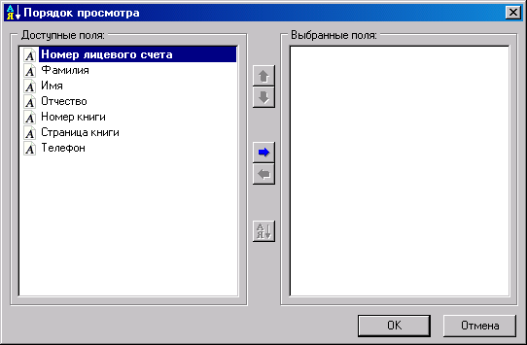

Рис.1 Окно Порядок просмотра

- Составьте список выбранных полей. Чтобы добавить поле в список выбранных полей выберите его в списке доступных полей (при этом название поля выделится цветом) нажав кнопку или двойным щелчком мыши, или с помощью перетаскивания мышью. Чтобы удалить поле из списка выбранных полей выберите его (при этом название поля выделится цветом) нажав кнопку или двойным щелчком мыши, либо с помощью перетаскивания мышью.

- При необходимости порядок выбранных полей можно менять с помощью кнопок и или с помощью перетаскивания мышью.

- Если нужно изменить для выбранного поля порядок сортировки (по убыванию или по возрастанию) используйте кнопку и или щёлкните на стрелке () расположенной рядом с соответствующим полем.

- Нажмите кнопку ОК для установки выбранного порядка. Для отмены всех произведённых действий и закрытия окна диалога нажмите кнопку Отмена.

Рассмотрим использование на примере алфавитной книги (рис.2). Установлен порядок просмотра по фамилии, надо его изменить, чтобы записи реестра были отсортированы по номеру похозяйственной книги и по номеру страницы:

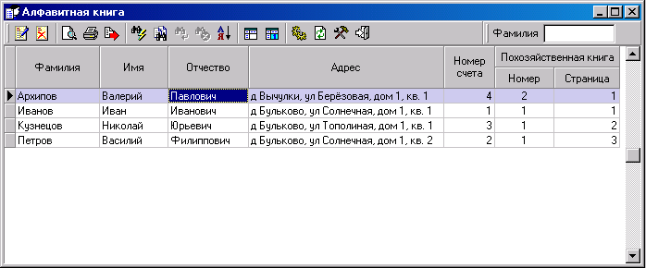

Рис. 2 Алфавитная книга

- Нажмите на панели инструментов кнопку .

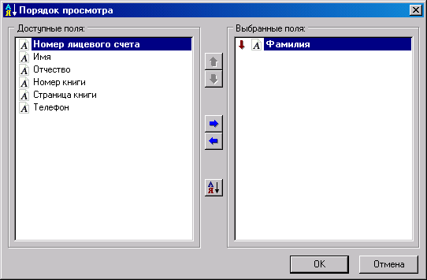

Рис. 3 Порядок просмотра алфавитной книги по фамилии

- Удалите поле Фамилия.
- Добавьте поля Номер книги и Страница книги.

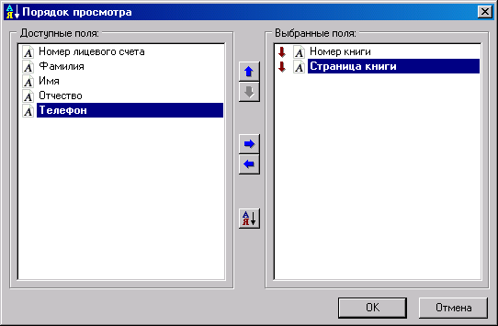

Рис. 4 Порядок просмотра алфавитной книги по номеру книги и странице

- Нажмите кнопку ОК.

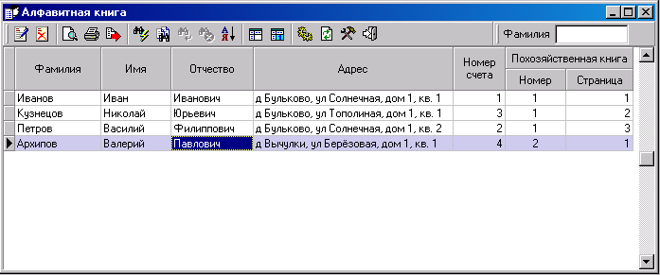

Рис.5 Алфавитная книга

7.8. Как подсчитать количество записей в реестре.

Чтобы подсчитать количество записей в реестре, нажмите кнопку . Если в реестре был произведен отбор по какому либо признаку, то будут подсчитаны только отобранные записи. Результат подсчета будет выдан в виде:

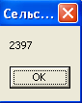

Чтобы подсчитать количество записей в реестре, у которых значение выбранного поля одинаково:
- Выберите нужное поле в реестре. Например, поле Имя в реестре Население – рис. 1. При этом выбранное поле выделяется цветом.

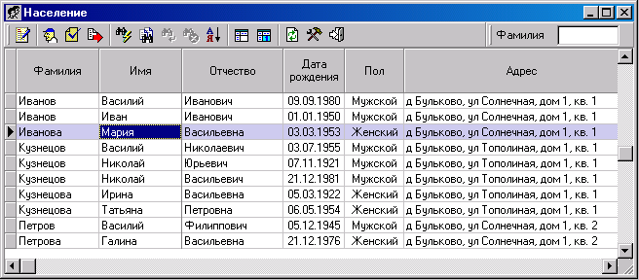

Рис.1 Реестр Население

- Нажмите на панели инструментов кнопку («Группировка по текущему полю»). После подсчёта количества записей откроется окно с результатами (рис. 2). В этом окне две графы. В первой графе показаны все встречающиеся значения выбранного поля. Например, все имена. Во второй графе (Всего) показано количество записей реестра, имеющих соответствующее значение выбранного поля. Например, количество людей с данным именем.

В окне результатов запроса доступны следующие действия:

Кнопка |  | Действие
 | Изменить… | Изменить параметры запроса (подробно будет рассмотрено ниже)
 | Сохранить как… | Сохранить результат запроса в файл
 | Сортировать по | Установить сортировку для записей запроса
 | Закрыть | Закрыть окно с результатами запроса

- При необходимости можно расширить любую графу таблицы, растянув ее при помощи мыши до нужной ширины.
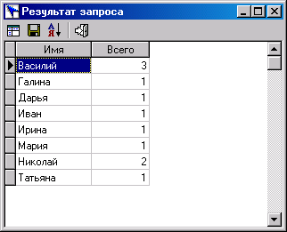

Рис. 2 Окно с результатами подсчёта записей

- При необходимости можно установить порядок просмотра записей (сортировку). Для этого щелкните мышкой на заголовке графы. При этом на заголовке появится значок (сортировка по возрастанию) и при повторном нажатии – значок (сортировка по убыванию), как показано на рис. 3. Те же действия можно выполнить, если нажать кнопку («Сортировать по»). Появится меню для выбора сортировки, которое показано на рис. 4. Это меню состоит из двух частей. В первой части перечислены все графы запроса и флажок напротив имени графы означает, что сортировка осуществляется по этому полю. Во второй части указан способ сортировки по выбранному полю – по убыванию или по возрастанию (выбранный способ отмечен флажком).

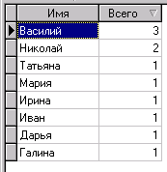 | 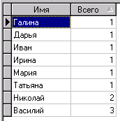

Рис. 3 Сортировка по возрастанию или по убыванию

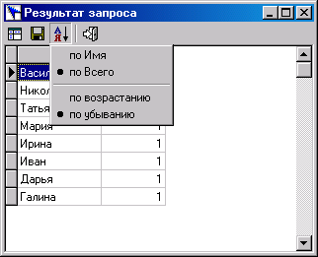

Рис. 4 Меню для выбора сортировки

- Если нужно сохранить результаты подсчёта в файл, нажмите кнопку («Сохранить как…»). Откроется стандартный диалог (рис.5). В этом диалоге выберите папку, в которую будет помещён сохраняемый файл, укажите имя файла и выберите один из доступных для сохранения форматов (рис.6.), нажмите кнопку Сохранить.

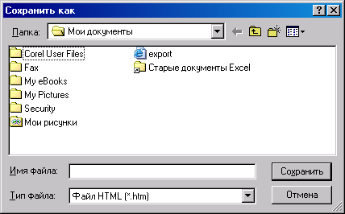

Рис. 5 Диалог сохранения файла

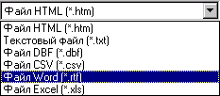

Рис. 6 Доступные для сохранения форматы файлов

- Нажмите кнопку («Закрыть»), чтобы закрыть окно с результатами подсчётов количества записей реестра.

Рассмотрим использование на примере реестра Населения.

Надо подсчитать, сколько всего мужчин и женщин:
- Станьте на поле Пол

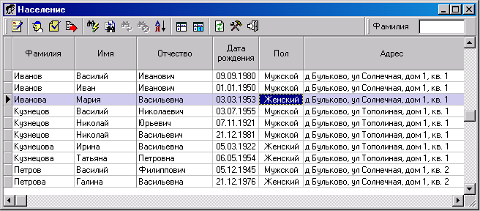

Рис. 7 Реестр Население

- Нажмите на панели инструментов кнопку

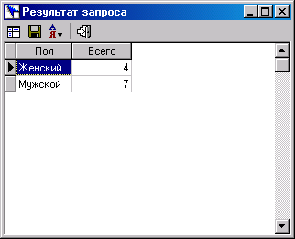

Рис. 8 Результат запроса по полю Пол

Надо подсчитать, сколько человек родилось в каждом году:
- Станьте на поле Дата рождения

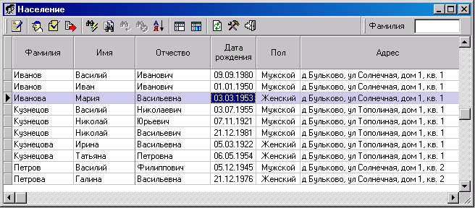

Рис. 9 Реестр Население

- Нажмите на панели инструментов кнопку

Откроется диалоговое окно Выбор части даты. В этом окне нужно выбрать какую часть даты использовать при подсчёте количества записей.

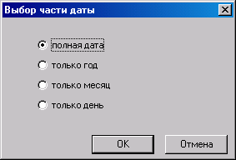

Рис. 10 Выбор части даты

- Выберите флажок только год

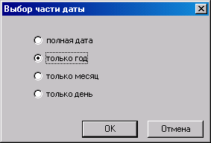

Рис. 11 Выбор части даты

- Нажмите кнопку ОК

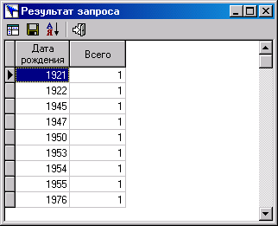

Рис. 11 Результат запроса по году рождения

Теперь рассмотрим дополнительные возможности по формированию запроса, подсчитывающего количество записей реестра. За основу возьмём предыдущий пример с годом рождения. Повторите действия 1-3 и нажмите кнопку («Изменить…»). Откроется диалоговое окно Составление запроса (рис. 12). Окно разделено на три области:
- доступные реквизиты – это список всех полей реестра, доступных для составления запроса подсчитывающего количество записей. Рядом с каждым именем поля графически отображается его тип. Список доступных полей может быть разбит на группы. Имена групп выделены цветом и имеют значок папки: закрытой , если группа свёрнута или открытой , если группа раскрыта; рядом со значком может стоять плюс (при нажатии раскрывает группу полей) или минус (при нажатии сворачивает группу полей).

- реквизиты, выбранные для группировки – это список полей, на основании значений которых будут подсчитываться количества записей реестра, или другими словами - группироваться. Например, по году рождения. Эта область состоит из двух колонок: название реквизита и заголовок графы. При необходимости заголовок графы можно менять. Например, вместо «дата рождения» написать «год рождения». В окне результата запроса первые графы – это реквизиты, выбранные для группировки. Например, на рис. 11 приведён результат запроса, где в качестве реквизита для группировки было выбрано поле Дата рождения. В сложном запросе может быть выбрано более одного реквизита для группировки.

Доступные действия:

Кнопка |  | Действие
 | Удалить поле | Удалить поле из списка выбранных полей
 | Поле вверх | Изменение порядка выбранных полей
 | Поле вниз | Изменение порядка выбранных полей

- графы – это список граф, которые следуют в окне результата запроса за реквизитами, выбранными для группировки. В этих графах отображаются подсчитанные количества записей. Например, на рис. 11 это графа - Всего. Данная область состоит из двух колонок: заголовок и условие. Заголовок – это заголовок графы, который можно изменять. Условие – это условие, по которому программа определяет какие из записей реестра учитывать при подсчёте количества в данной графе. Если графа содержит условие <всего>, то в данной графе подсчитываются все записи реестра. Что бы изменить условие выберите строку с условием, щёлкните на условие – появится кнопка , щёлкните на эту кнопку.

Доступные действия:

Кнопка |  | Действие
 | Добавить графу “всего” | Добавить в список графу «всего»
 | Удалить графу | Удалить графу из списка граф
 | Графу вверх | Изменение порядка выбранных граф
 | Графу вниз | Изменение порядка выбранных граф

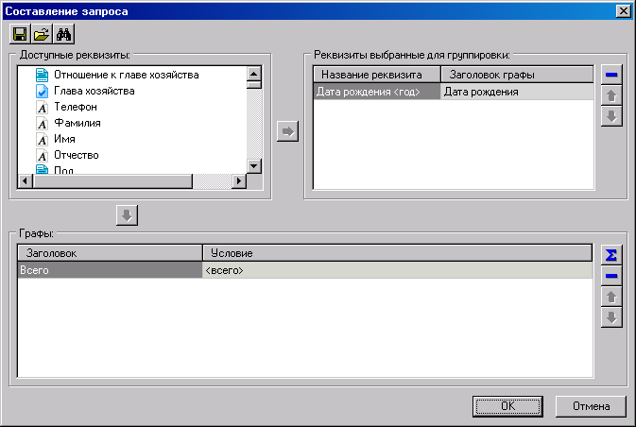

Рис. 12 Окно Составление запроса

В окне диалога доступны следующие действия:

Кнопка |  | Действие
 | Сохранить… | Сохранить описание запроса
 | Открыть… | Открыть описание ранее сохранённого запроса
 | Условие отбора… | Задать для данного запроса условие отбора записей реестра
 | Добавить поле | Добавить поле в список выбранных полей
 | Добавить графу | Добавить графу в список выбранных полей

Теперь усложним запрос на рис. 12, добавив две дополнительные графы:
- Найдите среди доступных реквизитов поле Пол и щёлкните на его названии, при этом оно должно выделиться цветом.
- Нажмите на кнопку («Добавить графу»), расположенную сразу под списком доступных реквизитов. Откроется окно Добавить графу (рис. 13). В этом окне задаются операция и значение условия для выбранного поля. Примеры операций: равен, не равен, пустой, не пустой. Для каждого типа полей список операций свой. Для некоторых операций значение не надо указывать (например, операция - пустой). Подробно операции и значения рассматривались выше.

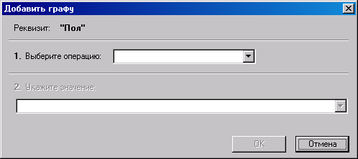

Рис. 13 Окно Добавить графу

- Выберите операцию равен
- Укажите значение Мужской

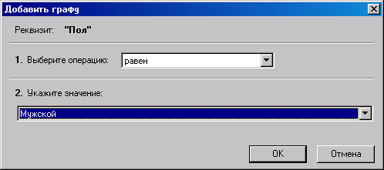

Рис. 14 Окно Добавить графу с введённым условием

- Нажмите кнопку ОК
- Повторите действия 2-5, но при этом укажите в качестве значения условия Женский

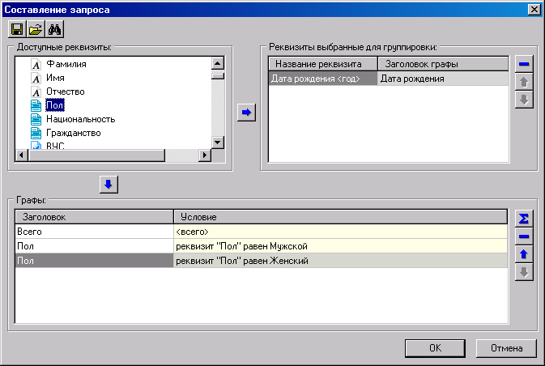

Рис. 15 Составление запроса с несколькими графами

- Отредактируйте заголовок графы «дата рождения» на «год рождения»
- Отредактируйте заголовок «Пол», расположенный рядом с условием «реквизит "Пол" равен Мужской», на заголовок «В том числе|Мужчины». Обратите внимание на символ «|». Этот символ позволяет составлять многоуровневые заголовки.
- Отредактируйте заголовок «Пол», расположенный рядом с условием «реквизит "Пол" равен Женский», на заголовок «В том числе|Женщины».

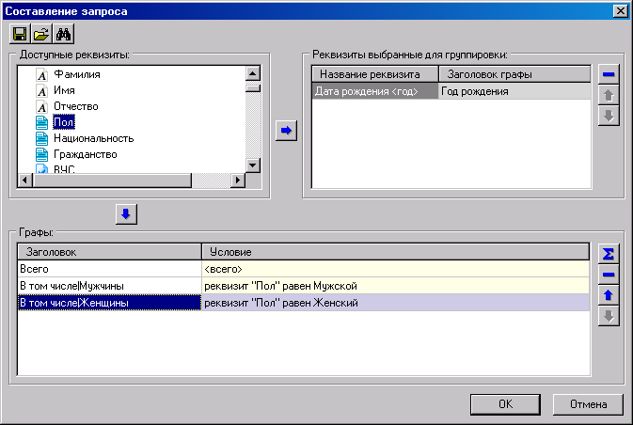

Рис. 16 Составление запроса с несколькими графами

- Нажмите на кнопку ОК. Результат запроса представлен на рис. 17

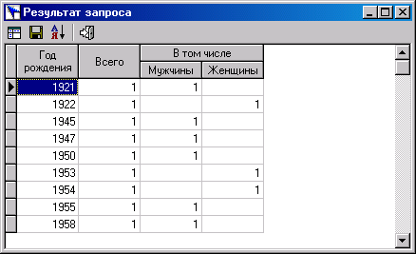

Рис. 17 Результат запроса с несколькими графами

Кнопка на панели инструментов («Запрос к базе для группировки») открывает то же самое окно, что и кнопка «Изменить…» в окне Результат запроса.
8. Выполнение административных функций по работе с базой.
Такие режимы Сервиса, как
- создать состояние базы,
- удалить состояние базы,
- выгрузить документы ЗАГС
- пересоздать сортировки,
- резервное копирование данных и их восстановление,
- установка и изменение паролей пользователей
доступны только тогда, когда вход в систему был с именем пользователя АДМИНИСТРАТОР.
8.1. Управление состояниями базы.
Система постоянно находится в “текущем” состояние, в котором ведется вся текущая работа. Удалить “текущее” состояние невозможно. Если человек временно выбывает из лицевого счета, то в реестре населения он подсвечивается синим цветом, если “на постоянно” либо умирает, то в реестре он подсвечивается красным цветом. Если лицевой счет закрыт или на нем не осталось ни одного человека, то система считаем его ликвидированным и подсвечивает в алфавитной книге красным цветом.
Состояние базы – фиксация содержимого данных по лицевым счетам и населению сельского совета на 1 января года.
Управление состояниями осуществляется при помощи трех пунктов меню: “Создать состояние”, “Удалить состояние”, “Выбрать состояние”.

1.Создать состояние базы.

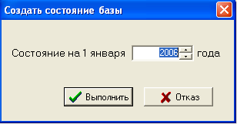

При создании состояния вся текущая информация по лицевым счетам и населению копируется в создаваемое состояние, т.е. остается без изменения. После этого из текущего состояния удаляются закрытые лицевые счета и люди, уехавшие навсегда или умершие люди.
Убывшие временно не удаляются. Создание состояний никак не влияет на адресную книгу, адреса можно удалять из базы только вручную. Если состояние было создано ошибочно, и есть необходимость восстановить текущее состояние, то необходимо произвести следующие действия. Загрузить программу в режиме администратора, зайти в параметры на закладку “Администрирование” и для параметра “Доступность восстановления текущего состояния” установить значение ДА, при этом запрос на создание состояние примет следующий вид:
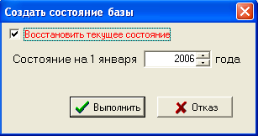
После чего необходимо поставить галочку в вопросе: “Восстановить текущее состояние” и выбрать год, из которого необходимо выполнить восстановление.

2. Удалить состояние базы.
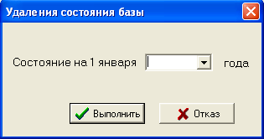
По мере создания состояний базы, размер базы может значительно увеличиться. Чтобы не загромождать базу бесконечно, предусмотрена возможность удалять ненужные состояния.

3. Выбрать состояние базы.
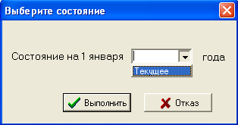
Если есть необходимость просмотра базы по состоянию на 1 января года, то необходимо его выбрать из предлагаемого списка состояний.
8.2. Выгрузить документы ЗАГС.
Данный режим актуален только тогда, когда в районном ЗАГСе, куда вы сдаете документы по ЗАГС, установлена автоматизированная система «ЗАГС» РУП «Вычислительный центр Главного статистического управления Брестской области»
Для того, чтобы в районном ЗАГСе не приходилось вводить ваши документы вручную, можно выгрузить документы на дискету и передать в ЗАГС для последующей загрузки в базу данных.
Документы можно выгрузить за необходимый вам период.
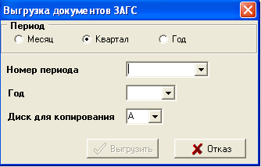
Вставьте дискету в дисковод.
Отметьте точкой период (месяц, квартал или год), выберите конкретный месяц, номер квартала, год и нажмите кнопку Выгрузить.
8.3. Провести свидетельства ЗАГС.
Пункт служит для отметки выданных свидетельств за период. Рекомендуется выполнить этот режим, если свидетельства выписывались, а приход введен не был, и выданные свидетельства автоматически не могли отмечаться в реестре. Рассмотрим пример:
1. В реестр свидетельств введите бланки прихода за 2008 год, остатки которых перешли на 2009 год. Дата прихода при этом должна быть 2008 года. Введите приход за 2009 год. Проведите испорченные бланки свидетельств.
2. В сервисе выберите Провести свидетельства ЗАГС. Появится окно: введите начальную и конечную дату
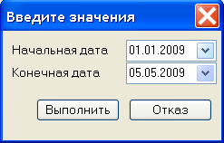
После выполнения режима буден выдан отчет по не проведенным свидетельствам, если таковые будут.
3. Получите отчет Статистика форма № 23 за 2009 год, проверьте переходящие остатки, получено и т.д. При обнаружении ошибки проверьте серии и номера свидетельств в реестре актовых записей и в реестре свидетельств. После исправления проведите свидетельства еще раз и получите отчет.
8.4. Пересоздать сортировки.
Рекомендуется выполнить пересоздание сортировок в случае сбоя или аварийного завершения программы.
8.5. Резервное копирование данных и их восстановление.

ВНИМАНИЕ! Для сохранения информации требуется обязательное копирование базы данных. Резервное копирование необходимо выполнять после корректировки (изменения) информации в базе и после успешной установки обновления программы. Копировать данные можно на:
- другое место вашего компьютера, однако это не спасет информацию в случае поломки жесткого диска компьютера (например: D:\Arhiv);
- на другой компьютер, если ваш компьютер находится в сети (например:
\\XXX\Disk\Arhiv), где XXX- имя компьютера в сети, Disk – имя диска сетевого компьютера;
- на съемный носитель («флэш-память»), это наиболее надежный вариант
(например: F:\Arhiv).
Arhiv - имя папки, где будет сохранена информация.
Укажите или выберите по кнопке путь для копирования
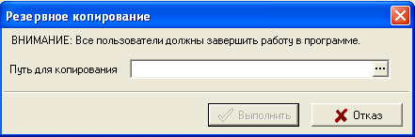
При успешном выполнении копирования будет выдано сообщение.
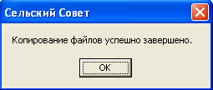
При необходимости восстановления информации укажите путь, по которому данные были сохранены. Поставьте «птичку» Восстановить параметры задачи, если они были утеряны.
8.6. Установка и изменение паролей пользователей.
Вход в систему осуществляется с именами пользователя
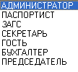
Система поставляется с паролем 1 для всех пользователей. Но каждый пользователь системы может иметь свой индивидуальный пароль для входа в систему. Только АДМИНИСТРАТОР имеет право изменить пароли любого из пользователей системы. Пользователю “ГОСТЬ” разрешен только просмотр базы. Для смены пароля выберите режим Установить пароли.

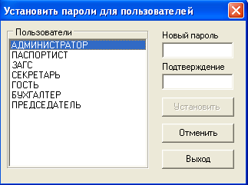

Станьте на пользователя, пароль которого вы хотите изменить. Наберите пароль в полях Новый пароль и Потверждение. Набор символов при этом будет отражаться «звездочками». Нажмите на кнопку Установить. После этого выбранный пользователь сможет зайти в систему с этим паролем.
ВНИМАНИЕ! Осторожно отнеситесь к изменению пароля АДМИНИСТРАТОРА. Его забыть нельзя. Исправит ситуацию только приезд разработчика на ваше рабочее место.
9. Дополнительные выходные формы.
9.1. Отчеты. Word-отчеты.
Выходная форма Списки избирателей позволяет напечатать к выборам на любую дату списки людей, достигших восемнадцати лет. Перед получением формы нужно заполнить справочник Избирательные участки. По кнопке Добавить заполните данные по избирательному участку.
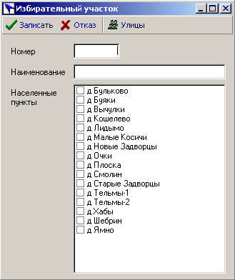

Введите номер избирательного участка, наименование участка, отметьте «птичкой» населенные пункты, которые входят в этот участок.
Если в населенном пункте несколько избирательных участков или списки будут печататься по округам, отметьте «птичкой» этот населенный пункт и нажмите кнопку , после чего отметьте «птичкой» улицы, входящие в данный избирательный участок (округ). В случае если улицу необходимо разбить на дома нажмите кнопку - отметьте «птичкой» дома. Поочередно нажмите кнопки Выход и Записать, если все заполнено правильно или Отказ в противном случае.

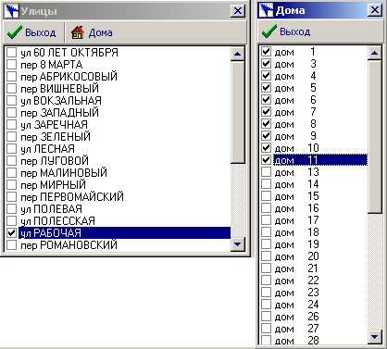
Введите все избирательные участки.
Теперь можно получать Списки избирателей.

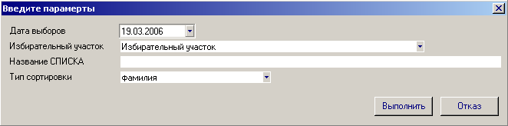

Введите дату выборов, выберите избирательный участок из справочника избирателей по кнопке , заполните название списка.
Выберите тип сортировки
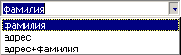
Нажмите кнопку Выполнить. Список будет сформирован и появится на экране в редакторе Word. Таким образом, меняя участки в поле Избирательный участок, вы получите списки избирателей по всем участкам.

Списки избирателей (местные советы) - получаются аналогично.

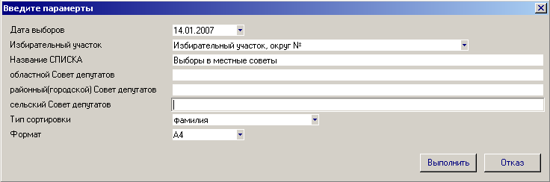

Выберите формат А3 или А4.
9.2. Отчеты. Бланки.
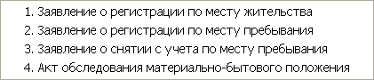
9.3. Просмотр и печать выходных форм в адресной книге.
По кнопке , формируется выходная форма «Количество квартир и проживающих по домам» в разрезе населенных пунктов и улиц.

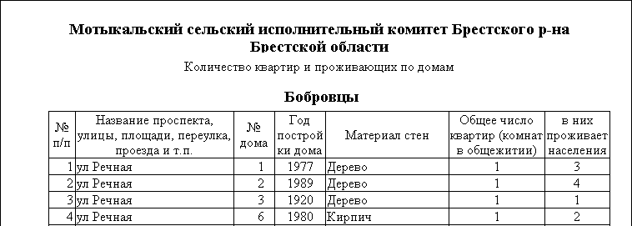

10. Подсистема учета граждан, нуждающихся в улучшении жилищных условий

10.1. Введение

10.1.1. Область применения

Подсистема учета граждан, нуждающихся в улучшении жилищных условий, предназначена для автоматизированного ведения в исполнительных комитетах первичного территориального уровня очереди граждан, состоящих на учете нуждающихся в улучшении жилищных условий.

10.1.2. Краткое описание возможностей

Подсистема предоставляет следующие основные возможности:
- регистрацию в информационной базе заявлений граждан о принятии на учет нуждающихся в улучшении жилищных условий;
- ведение общего и отдельных списков граждан, состоящих на учете на основании решений (о принятии на учет, снятии с учета и др.) исполнительного комитета;
- формирование и печать соответствующих справок, выписок, извещений согласно действующему законодательству;
- подготовку и печать (или выгрузку в стандартные форматы файлов) списков граждан, состоящих на учете, для предоставления в районные исполнительные комитеты;

10.1.3. Уровень подготовки пользователя

Пользователь должен обладать общими навыками работы на компьютере в операционной среде Windows, включая навыки работы с пакетом Microsoft Office (Word, Excel).
Перед началом работы с подсистемой пользователь должен ознакомиться с данной документацией.

10.2. Подготовка к работе

10.2.1. Настройка параметров подсистемы

Перед началом работы с подсистемой необходимо настроить параметры в пункте главного меню «Сервис»→«Параметры», закладка «Очередь».

10.2.2. Справочники, используемые подсистемой

В подсистеме используются системные справочники:

Наименование справочника | Описание
«Причины постановки на очередь» | Согласно Указу Президента РБ «О некоторых мерах по регулированию жилищных отношений», пункт 3.
«Причины снятия с очереди» | Согласно Указу Президента РБ «О некоторых мерах по регулированию жилищных отношений», пункт 31.

10.3. Описание операций

10.3.1. Ввод и корректировка очередников

Для ведения учета граждан, нуждающихся в улучшении жилищных условий (далее очередников), выберите пункт меню «Реестры»→ «Очередь на жилье».
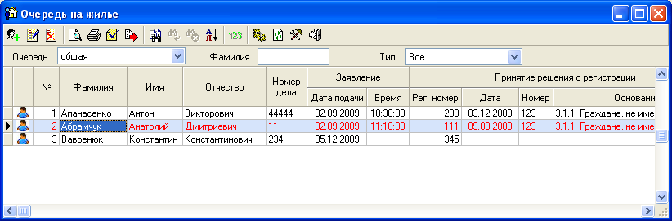

Добавление очередника происходит по кнопке . При этом предлагается выбрать человека из реестра населения. Если очередник не зарегистрирован и не проживает на территории совета, необходимо добавить его в реестр населения, причем на закладке «движение» снять «птички» в полях «зарегистрирован по месту жительства на территории совета» и «проживает на территории совета».
После выбора человека из реестра населения откроется его карточка на закладке «очередь на жилье».

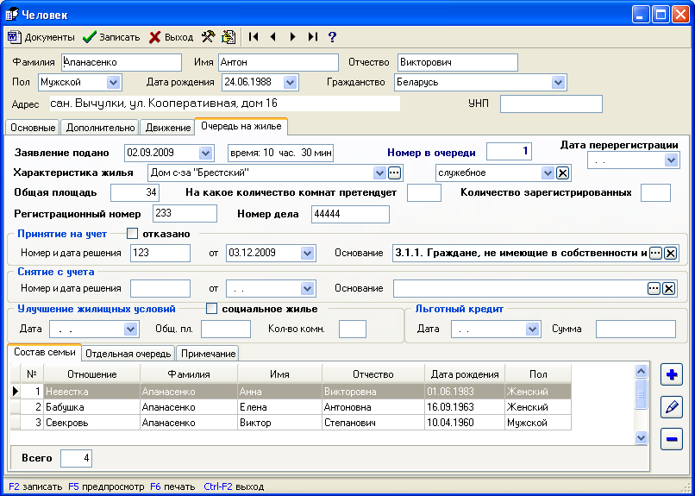

10.3.1.1. Ввод заявлений очередников

В процессе регистрации заявлений пользователь может вводить и редактировать (изменять значения) следующие реквизиты:

Наименование реквизита | Описание
Дата заявления
Время заявления
Номер в очереди | Автоматически предлагается номер по порядку.
Дата перерегистрации
Характеристика жилья | Выбирается из справочника «Тип проживания в доме».
Тип жилья | Принимает значения «общежитие, служебное, социальное, специальное».
Общая площадь
На какое количество комнат претендует
Количество зарегистрированных
Регистрационный номер

При вводе (редактировании) закладки «Состав семьи» по кнопке в список добавляются члены семьи, а по кнопке удаляются из списка. При добавлении членов семьи предлагается список людей лицевого счета очередника.

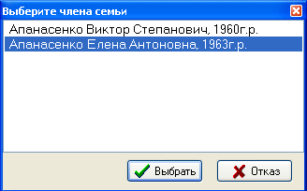

После выбора человека предлагается из справочника выбрать отношение к очереднику. В поле «всего» автоматически посчитается количество членов семьи.

10.3.1.2. Принятие на учет и снятие с учета

При постановке на очередь вводятся следующие реквизиты:

Наименование реквизита | Описание
Отказано в принятии на учет | Поставить «птичку» в поле «отказано».
Номер решения
Дата решения
Основание | Выбирается из справочника «Причины постановки на очередь», «Причины снятия с очереди».

10.3.1.3. Принятие на учет и снятие с учета (отдельная очередь)

На закладке «Отдельная очередь» по кнопке добавляется запись и вводятся следующие реквизиты:
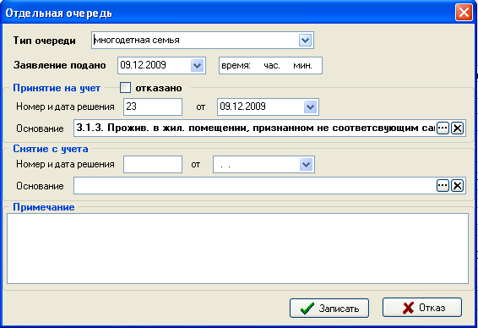

Наименование реквизита | Описание
Тип очереди | Принимает значения: многодетная семья, социальное жилье, военнослужащие.
Дата заявления
Время заявления
Отказано в принятии на учет | Поставить «птичку» в поле «отказано».
Номер решения
Дата решения
Основание | Выбирается из справочника «Причины постановки на очередь», «Причины снятия с очереди». Если необходимая причина отсутствует в справочнике, ее можно ввести непосредственно в поле.
Примечание

10.3.2. Сервисные функции реестра «Очередь на жилье»

По кнопке «Выполнить обработку» возможно выполнение следующих функций:
- перенумеровать очередь:
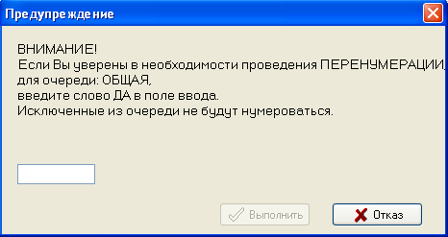

очередники будут отсортированы согласно дате и времени подачи заявления, в случае совпадения даты и времени подачи нескольких заявлений будет учитываться номер в очереди;

- удалить исключенных людей из очереди:

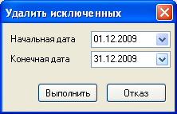

будут удалены люди за введенный период времени.
Данные функции работают для выбранного типа очереди (общая, многодетная семья, социальное жилье, военнослужащие).

10.3.3. Печать выходных документов

На основании данных учета нуждающихся в улучшении жилищных условий можно получить следующие выходные формы:
- выписка из решения о принятии на учет нуждающихся в улучшении жилищных условий;
- извещение о принятии на учет нуждающихся в улучшении жилищных условий;
- выписка из решения о снятии с учета нуждающихся в улучшении жилищных условий;
- извещение о снятии с учета нуждающихся в улучшении жилищных условий;
- формирование и печать общего и отдельных списков по учету граждан, нуждающихся в улучшении жилищных условий.

11. Установка обновления на Ваш компьютер.
Содержание диска: UpdateSelSovet105.exe - обновление программы АС "Сельский Совет", где цифра 105 - это номер обновления, является переменной.
При обновлении сетевой версии, если программа работает на нескольких компьютерах, все пользователи должны завершить работу с программным комплексом АС "Сельский Совет". Рекомендуется первоначально установить обновление на Главный компьютер, далее аналогично на все второстепенные.
Установите компакт-диск с программой обновления в дисковод (CD-ROM), подождите некоторое время (10 - 30 секунд). Если не появился Мастер установки автоматически, запустите программу UpdateSelSovet105.exe с компакт-диска самостоятельно.
В поле «Пароль» введите пароль пользователя АДМИНИСТРАТОР (если после установки программы пароль не был изменен пользователем) - 1 (единица) – появится звездочка. Если пароль введен не верно, появится сообщение:
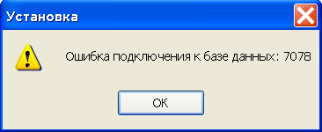 Нажмите ОК, введите пароль.
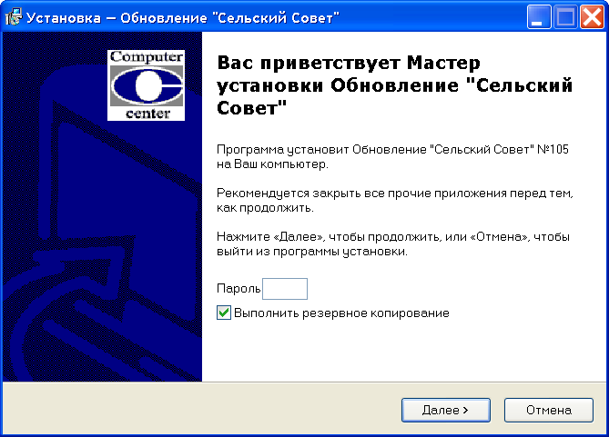
Нажмите кнопку «Далее».
Появится окно с сообщением «Все готово к установке»…
Нажмите кнопку «Установить».
Далее последует установка обновления программы на Ваш компьютер…
После появления на экране сообщения «Завершение Мастера установки Обновления Сельский Совет» нажмите на кнопку «Завершить»
При завершении установки обновления программа с последним обновлением сохраняется на компьютере. По умолчанию стоит «птичка».
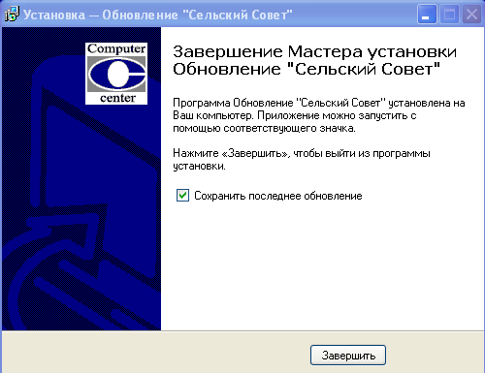
При необходимости повторной установки последнего обновления нажмите кнопку «Пуск», (при этом все пользователи должны завершить работу с программой), далее «Программы», «Сельский Совет» . Появится сообщение «Обновление <номер обновления> уже устанавливалось. Хотите установить повторно?» Нажмите ДА.

